5.1.2005 | IT | Gazzetta ufficiale dell'Unione europea | L 3/1

I

(Atti per i quali la pubblicazione è una condizione di applicabilità)

REGOLAMENTO (CE) N. 1/2005 DEL CONSIGLIO

del 22 dicembre 2004

sulla protezione degli animali durante il trasporto e le operazioni correlate che modifica le diret-tive 64/432/CEE e 93/119/CE e il regolamento (CE) n. 1255/97

IL CONSIGLIO DELL'UNIONE EUROPEA,

visto il trattato che istituisce la Comunità europea, in partico-lare l'articolo 37,

vista la proposta della Commissione,

visto il parere del Parlamento europeo (¹),

visto il parere del Comitato economico e sociale europeo (²),

previa consultazione del Comitato delle regioni,

considerando quanto segue:

- Il protocollo sulla protezione ed il benessere degli animali allegato al trattato stabilisce che nella formula-zione e nell'attuazione delle politiche comunitarie nei settori dell'agricoltura e dei trasporti la Comunità e gli Stati membri tengono pienamente conto delle esigenze in materia di benessere degli animali.

- La maggior parte degli Stati membri ha ratificato la Convenzione europea sulla protezione degli animali nei trasporti internazionali e il Consiglio ha dato mandato alla Commissione di negoziare per conto della Comunità la Convenzione europea riveduta sulla protezione degli animali nei trasporti internazionali.

- In considerazione del benessere degli animali, il trasporto di animali, compresi gli animali da macello, che comporta lunghi viaggi va limitato nella misura del possibile.

- Il Consiglio ha invitato la Commissione il 19 giugno 2001 (⁵) a presentare proposte per provvedere all'effet-tiva attuazione e garantire un controllo rigoroso della legislazione comunitaria vigente, migliorare la prote-zione e il benessere degli animali e prevenire l'insorgere e la propagazione di malattie infettive degli animali e creare condizioni più rigorose per evitare dolore e soffe-renza, al fine di salvaguardare il benessere e la salute degli animali durante e dopo il trasporto.

- Ai sensi della direttiva 91/628/CEE del Consiglio, del 19 novembre 1991, relativa alla protezione degli animali durante il trasporto (³), il Consiglio ha adottato regole nell'ambito del trasporto di animali per eliminare gli ostacoli tecnici agli scambi di animali vivi e consentire il buon funzionamento delle organizzazioni di mercato, assicurando nel contempo un livello soddisfacente di protezione degli animali in questione.

- La relazione che la Commissione, ai sensi della direttiva 91/628/CEE, ha presentato al Consiglio e al Parlamento europeo sull'esperienza acquisita dagli Stati membri

nell'attuazione della direttiva 95/29/CE del Consiglio, del 29 giugno 1995, che modifica la direttiva 91/628/CEE relativa alla protezione degli animali durante il trasporto (⁴), raccomanda di modificare la legislazione comunitaria vigente in tale ambito.
(¹) Parere espresso il 30 marzo 2004 (non ancora pubblicato nella Gazzetta ufficiale)
(²) GU C 110 del 30.4.2004, pag. 135.

(³) GU L 340 dell'11.12.1991, pag. 17. Direttiva modificata da ultimo dal regolamento (CE) n. 806/2003 (GU L 122 del 16.5.2003, pag. 1).
(⁴) GU L 148 del 30.6.1995, pag. 52.

- Il 13 novembre 2001 il Parlamento europeo ha invitato la Commissione a presentare proposte di modifica della vigente legislazione comunitaria in materia di trasporto di animali, in particolare al fine di:

— consultare il competente comitato scientifico sulla durata del trasporto degli animali,

— proporre un modello armonizzato di certificato europeo per i trasportatori, armonizzare i ruolini di marcia per il trasporto di lunga durata,

— assicurare che il personale che accudisce gli animali durante il trasporto abbia completato un corso di formazione riconosciuto dalle autorità competenti e

— assicurare che i controlli veterinari ai posti d'ispe-zione frontalieri della Comunità comprendano un esame approfondito delle condizioni di benessere in cui gli animali sono trasportati.
(⁵) GU C 273 del 28.9.2001, pag. 1.

L 3/2 | IT | Gazzetta ufficiale dell'Unione europea | 5.1.2005

- Il comitato scientifico della salute e del benessere degli animali ha adottato l'11 marzo 2002 un parere sul benessere degli animali durante il trasporto. Sulla base di esso la legislazione comunitaria dovrebbe essere modifi-cata per tener conto delle nuove prove scientifiche, dando al tempo stesso la priorità all'esigenza di assicu-rare adeguatamente nell'immediato futuro l'attuabilità di detta legislazione.

- Disposizioni specifiche per il pollame, i cani e i gatti saranno oggetto di opportune proposte, non appena i corrispondenti pareri dell'AESA (Autorità europea per la sicurezza alimentare) saranno disponibili.

- Alla luce dell'esperienza acquisita nel contesto della direttiva 91/628/CEE per quanto concerne l'armonizza-zione della legislazione comunitaria sul trasporto di animali e date le difficoltà incontrate a causa del diverso recepimento di tale direttiva a livello nazionale, appare più appropriato stabilire regole comunitarie in tale ambito sotto forma di regolamento.In attesa dell'ado-zione di disposizioni dettagliate per talune specie con particolari esigenze e che costituiscono una parte molto limitata del patrimonio zootecnico della Comunità, occorre consentire agli Stati membri di stabilire o mante-nere norme nazionali supplementari applicabili al trasporto degli animali di dette specie.

- Al fine di garantire un'applicazione coerente ed effettiva del presente regolamento in tutta la Comunità in base al suo principio fondamentale secondo cui gli animali non debbono essere trasportati in condizioni tali da esporli a lesioni o a sofferenze inutili, è opportuno elaborare disposizioni particolareggiate per far fronte alle partico-lari esigenze che emergono in relazione ai vari tipi di trasporto. Siffatte disposizioni particolareggiate dovreb-bero essere interpretate ed applicate conformemente al suddetto principio e aggiornate tempestivamente ogni-qualvolta, alla luce in particolare di nuovi pareri scienti-fici, non siano più tali da garantire la conformità con il suddetto principio per determinate specie o tipi di trasporto.

- Il trasporto a fini commerciali non si limita ai trasporti che implicano uno scambio immediato di denaro, di beni o di servizi. Il trasporto a fini commerciali include segnatamente i trasporti che determinano o mirano a produrre direttamente o indirettamente un profitto.

- Anche lo scarico e il successivo carico degli animali potrebbe costituire un motivo di stress per questi ultimi e, a determinate condizioni, il contatto nei posti di controllo, precedentemente designati come punti di sosta, potrebbe portare alla diffusione di malattie infet-tive. Per tale motivo è opportuno prevedere misure specifiche per la tutela della salute e del benessere degli animali allorché sostano ai posti di controllo. È pertanto necessario modificare le disposizioni di cui al regola-mento (CE) n. 1255/97 del Consiglio, del 25 giugno 1997, riguardante i criteri comunitari per i punti di sosta e che adatta il ruolino di marcia previsto dall'allegato della direttiva 91/628/CEE (¹).

- Le carenze sul piano del benessere sono spesso dovute a mancanza di preparazione professionale. Per tale motivo una formazione preliminare dovrebbe essere obbligatoria per qualsiasi persona manipoli gli animali durante il trasporto e tale formazione dovrebbe essere erogata soltanto da organismi riconosciuti dalle autorità compe-tenti.

- Le condizioni di benessere degli animali durante il trasporto risultano principalmente dal comportamento quotidiano dei trasportatori. I controlli ad opera delle autorità competenti possono essere ostacolati dal fatto che i trasportatori possono operare liberamente in diversi Stati membri. Per tale motivo i trasportatori dovrebbero dar prova di maggiore responsabilità e trasparenza per quanto concerne il loro status e le loro operazioni. In particolare, dovrebbero fornire prova della loro autorizzazione, riferire sistematicamente le difficoltà incontrate e tenere registri precisi delle loro azioni e dei risultati ottenuti.

- Il trasporto di animali coinvolge non solo i trasportatori ma anche altre categorie di operatori come allevatori, commercianti, centri di raccolta e macelli. Ne consegue che certi obblighi in materia di benessere degli animali dovrebbero essere estesi a qualsiasi operatore coinvolto nel trasporto di animali.

- I centri di raccolta svolgono un ruolo cruciale nel trasporto di certe specie animali. Per tale motivo, i centri di raccolta dovrebbero assicurare che la legislazione comunitaria sulla protezione degli animali durante il trasporto sia conosciuta e rispettata dai loro lavoratori e visitatori.

- I lunghi viaggi hanno probabilmente effetti più nocivi sul benessere degli animali di quelli brevi. Per tale motivo, si dovrebbero concepire procedure specifiche per assicurare un'attuazione più rigorosa delle norme, in particolare aumentando la tracciabilità di tali operazioni di trasporto.
(¹) GU L 174 del 2.7.1997, pag. 1. Regolamento modificato da ultimo dal regolamento (CE) n. 1040/2003 (GU L 151 del 19.6.2003, pag. 21).

5.1.2005 | IT | Gazzetta ufficiale dell'Unione europea | L 3/3

(19) Il regolamento (CEE) n. 3820/85 del Consiglio, del

20 dicembre 1985, relativo all'armonizzazione di alcune disposizioni in materia sociale nel settore dei trasporti su strada (¹), stabilisce periodi massimi di guida e periodi minimi di riposo per i conducenti dei veicoli stradali. È opportuno che i viaggi per gli animali siano disciplinati analogamente. Il regolamento (CEE) n. 3821/85 del Consiglio, del 20 dicembre 1985, relativo all'apparecchio di controllo nel settore dei trasporti su strada (²) stabi-lisce l'installazione e l'uso di tale apparecchio per assicu-rare un controllo efficace del rispetto della legislazione sociale in materia di trasporti su strada. È necessario che i dati registrati siano resi disponibili e controllati in modo da far rispettare i limiti dei tempi di viaggio previsti dalla legislazione sul benessere degli animali.

- Un insufficiente scambio di informazioni tra le autorità competenti porta a un'inadeguata attuazione della legi-slazione comunitaria sulla protezione degli animali durante il trasporto. Di conseguenza occorre stabilire procedure flessibili per migliorare il livello di collabora-zione tra le autorità competenti dei diversi Stati membri.

sul benessere degli animali. Gli Stati membri dovrebbero stabilire regole sulle sanzioni applicabili alle violazioni delle disposizioni del presente regolamento e assicurare che esse siano attuate. Tali sanzioni devono essere effet-tive, proporzionate e dissuasive.

- Un numero importante di animali è trasportato da navi adibite al trasporto di bestiame su distanze molto lunghe a partire dalla Comunità e al suo interno; il trasporto via mare può essere controllato nel luogo di partenza. Per tale motivo è essenziale stabilire misure e standard speci-fici per tale modo di trasporto.

- Ai fini della coerenza della legislazione comunitaria, occorre modificare la direttiva 64/432/CEE del Consiglio, del 26 giugno 1964, relativa a problemi di polizia sani-taria in materia di scambi intracomunitari di animali delle specie bovina e suina (⁴) in modo da adattarla al presente regolamento per quanto concerne il riconosci-mento dei centri di raccolta e i requisiti per i trasporta-tori.

- Occorre modificare anche la direttiva 93/119/CE, del 22 dicembre 1993, relativa alla protezione degli animali durante la macellazione o l'abbattimento (⁵) per adattarla al presente regolamento per quanto concerne l'uso di pungoli a scarica elettrica.

- Gli equidi registrati, come definiti all'articolo 2, lettera c) della direttiva 90/426/CEE (³), sono spesso trasportati per scopi non commerciali e tali trasporti devono essere effettuati conformemente agli obiettivi complessivi del presente regolamento. Vista la natura di tali movimenti, sembra opportuno derogare a talune disposizioni quando equidi registrati sono trasportati per competi-zioni, gare, eventi cultuali o riproduzione. Tuttavia non è appropriato applicare tale deroga agli equidi, destinati ad essere condotti al macello per esservi macellati o direttamente o dopo essere transitati per un mercato o un centro di smistamento, che a norma dell'articolo 2, lettera d) e dell'articolo 8, paragrafo 1, secondo trattino della direttiva 90/426/CEE, sono da considerare come «equidi da macello».

- Un follow-up inadeguato delle infrazioni alla legislazione sul benessere degli animali incoraggia l'inosservanza di tale legislazione e porta a distorsioni della concorrenza. Per tale motivo occorre stabilire procedure uniformi in tutta la Comunità per accrescere i controlli e l'imposi-zione di sanzioni in caso di violazione della legislazione
(¹) GU L 370 del 31.12.1985, pag. 1.

(²) GU L 370 del 31.12.1985, pag. 8. Regolamento modificato da ultimo dal regolamento (CE) n. 432/2004 (GU L 71 del 10.3.2004, pag. 3).

(³) GU L 224 del 18.8.1990, pag. 42. Direttiva modificata da ultimo dalla direttiva 2004/68/CE (GU L 139 del 30.4.2004, pag. 320).

- Le regole e le procedure d'informazione stabilite dalla direttiva 89/608/CEE del Consiglio, del 21 novembre 1989, relativa alla mutua assistenza tra le autorità ammi-nistrative degli Stati membri e alla collaborazione tra queste e la Commissione per assicurare la corretta appli-cazione delle legislazioni veterinaria e zootecnica (⁶) dovrebbero essere applicate al benessere degli animali durante il trasporto per assicurare il rispetto del presente regolamento.

- La decisione 98/139/CE della Commissione (⁷) fissa alcune modalità per i controlli in loco nel settore veteri-nario effettuati da esperti della Commissione negli Stati membri, modalità che dovrebbero contribuire ad assicu-rare l'applicazione uniforme del presente regolamento.

- Il presente regolamento stabilisce disposizioni per la ventilazione nei veicoli su strada che trasportano animali per lunghi viaggi. Si dovrebbe quindi abrogare il regola-mento (CE) n. 411/98 del Consiglio, del 16 febbraio 1998, che stabilisce norme complementari relative alla protezione degli animali applicabili agli autoveicoli adibiti al trasporto di animali su percorsi di durata supe-riore a otto ore (⁸).
(⁴) GU P 121 del 29.7.1964, pag. 1977/64. Direttiva modificata da ultimo dal regolamento (CE) n. 21/2004 (GU L 5 del 9.1.2004, pag. 8).

(⁵) GU L 340 del 31.12.1993, pag. 21. Direttiva modificata dal regola-mento (CE) n. 806/2003 (GU L 122 del 16.5.2003, pag. 1).

(⁶) GU L 351 del 2.12.1989, pag. 34. (⁷) GU L 38 del 12.2.1998, pag. 10. (⁸) GU L 52 del 21.2.1998, pag. 8.

L 3/4 | IT | Gazzetta ufficiale dell'Unione europea | 5.1.2005

- È opportuno prevedere una procedura semplice per l'ag- territorio o durante i trasporti marittimi in partenza dal loro

giornamento da parte del Consiglio di taluni importanti elementi tecnici del presente regolamento, in particolare alla luce della valutazione del suo impatto sul trasporto di animali vivi all'interno della Comunità allargata e per la fissazione delle specifiche del sistema di navigazione che sarà usato per tutti i mezzi di trasporto su strada alla luce dei futuri sviluppi tecnologici nel settore quali l'ulti-mazione del sistema Galileo.

- È opportuno prevedere la possibilità di deroghe per tener conto della distanza di certe regioni rispetto al territorio continentale della Comunità, in particolare per le regioni ultraperiferiche di cui all'articolo 299 del trat-tato

territorio.

- Il presente regolamento si applica fatta salva la legisla-zione veterinaria comunitaria.

- Il presente regolamento non si applica al trasporto di animali che non sia in relazione con un'attività economica e al trasporto di animali direttamente verso cliniche o gabinetti veterinari, o in provenienza dagli stessi, in base al parere di un veterinario.

- Le misure necessarie per l'attuazione del presente regola-mento sono adottate secondo la decisione 1999/468/CE del Consiglio, del 28 giugno 1999, recante modalità per l'esercizio delle competenze di esecuzione conferite alla Commissione (¹),

HA ADOTTATO IL PRESENTE REGOLAMENTO:

CAPO I

CAMPO DI APPLICAZIONE, DEFINIZIONI E CONDIZIONI

GENERALI PER IL TRASPORTO DI ANIMALI

Articolo 2

Definizioni

Ai fini del presente regolamento si applicano le seguenti defini-zioni:

- «animali»: animali vertebrati vivi;

- «centri di raccolta»: luoghi come allevamenti, centri di assembramento e mercati nei quali sono raggruppati equidi domestici o animali domestici delle specie bovina, ovina, caprina o suina provenienti da diverse aziende per costi-tuire partite da consegnare;

- «guardiano»: persona direttamente incaricata del benessere degli animali che li accompagna durante un viaggio;

Articolo 1

Campo di applicazione

- Il presente regolamento si applica al trasporto di animali vertebrati vivi all'interno della Comunità, compresi i controlli specifici che i funzionari competenti devono effettuare sulle partite che entrano nel territorio doganale della Comunità o che ne escono.

- Soltanto gli articoli 3 e 27 si applicano:

  - ai trasporti di animali effettuati dagli allevatori con veicoli agricoli o con i propri mezzi di trasporto nei casi in cui le circostanze geografiche richiedano il trasporto per transu-manza stagionale di taluni tipi di animali;

  - ai trasporti, effettuati dagli allevatori, dei propri animali, con

i propri mezzi di trasporto per una distanza inferiore a 50 km dalla propria azienda;

3. Il presente regolamento non osta ad eventuali misure più vincolanti degli Stati membri intese a migliorare il benessere degli animali durante i trasporti effettuati interamente sul loro
(¹) GU L 184 del 17.7.1999, pag. 23.

- «posto di ispezione frontaliero»: posto di ispezione desi-gnato e riconosciuto conformemente all'articolo 6 della direttiva 91/496/CEE (²) per espletare controlli veterinari sugli animali provenienti da paesi terzi alle frontiere del territorio della Comunità;

- «legislazione veterinaria comunitaria»: la legislazione elen-cata nell'allegato A, capo I della direttiva 90/425/CEE (³) e le successive disposizioni di attuazione;

- «autorità competente»: l'autorità centrale di uno Stato membro competente ad effettuare i controlli sul benessere degli animali o qualsiasi autorità cui essa abbia delegato tale competenza;

- «contenitore»: qualsiasi cassa, box, alloggiamento o altra struttura rigida usato per il trasporto di animali che non sia un mezzo di trasporto;

- «posti di controllo»: i posti di controllo di cui al regola-mento (CE) n. 1255/97;

- «punto di uscita»: posto di ispezione frontaliero o qualsiasi altro luogo designato da uno Stato membro dal quale gli animali lasciano il territorio doganale della Comunità;
(²) GU L 268 del 24.9.1991, pag. 56. Direttiva modificata da ultimo dall'atto di adesione del 2003.

(³) GU L 224 del 18.8.1990, pag. 29. Direttiva modificata da ultimo dalla direttiva 2002/33/CE del Parlamento europeo e del Consiglio (GU L 315 del 19.11.2002, pag. 14).

5.1.2005 | IT | Gazzetta ufficiale dell'Unione europea | L 3/5

- «viaggio»: l'intera operazione di trasporto dal luogo di partenza al luogo di destinazione, comprese le operazioni di scarico, sistemazione e carico che si effettuano in punti intermedi durante il viaggio;

- «detentore»: persona fisica o giuridica, a esclusione del trasportatore, che ha la responsabilità degli animali o li accudisce su base permanente o temporanea;

- «nave adibita al trasporto di bestiame»: nave usata o desti-nata a essere usata per il trasporto di equidi domestici o di animali domestici delle specie bovina, ovina, caprina o suina diversa dalle navi traghetto e dalle navi che traspor-tano animali in contenitori amovibili;

- «lungo viaggio» : viaggio che supera 8 ore, a partire dal momento in cui il primo animale della partita è trasferito;

- «mezzi di trasporto»: veicoli stradali o ferroviari, navi e aeromobili usati per il trasporto di animali;

- «sistemi di navigazione»: infrastrutture satellitari che forni-scono servizi globali, continui, precisi e servizi di sincroniz-zazione e posizionamento garantiti, o qualsiasi tecnologia che fornisca servizi equivalenti ai fini del presente regola-mento;

- «veterinario ufficiale»: il veterinario designato dall'autorità competente dello Stato membro;

- «organizzatore»:

    - trasportatore che ha ceduto in subappalto ad almeno un altro trasportatore parte di un viaggio; ovvero

    - persona fisica o giuridica che ha ingaggiato più di un trasportatore per un viaggio; ovvero

    - persona che ha firmato la sezione 1 del giornale di viaggio di cui all'allegato II;

- «luogo di partenza»: il luogo nel quale l'animale è caricato per la prima volta su un mezzo di trasporto a patto che sia stato sistemato in detto luogo almeno 48 ore prima dell'ora di partenza.

Tuttavia centri di raccolta riconosciuti conformemente alla legislazione veterinaria comunitaria possono essere conside-rati luogo di partenza a condizione che:

  - la distanza percorsa tra il primo luogo di caricamento e il centro di raccolta sia inferiore a 100 km; o

  - gli animali siano stati sistemati con una sufficiente disponibilità di lettiera, non siano legati, se possibile, e siano abbeverati almeno sei ore prima dell'ora di partenza dal centro di raccolta;

- «luogo di destinazione»: il luogo in cui un animale è scari-cato da un mezzo di trasporto e:

  - sistemato per almeno 48 ore prima dell'ora di partenza; ovvero

  - macellato;

- «luogo di riposo o trasferimento»: qualsiasi sosta durante il viaggio che non sia il luogo di destinazione, compreso il luogo in cui gli animali hanno cambiato il mezzo di trasporto, con o senza scaricamento;

- «equide registrato»: equide registrato ai sensi della direttiva 90/426/CEE (¹);

- «nave traghetto»: nave marittima strutturata in modo da consentire l'imbarco e lo sbarco di veicoli stradali o ferro-viari;

- «trasporto»: il movimento di animali effettuato con uno o più mezzi di trasporto e le operazioni correlate, comprese quelle di carico, scarico, trasferimento e riposo, fino a quando è completato lo scaricamento degli animali nel luogo di destinazione;

- «trasportatore»: persona fisica o giuridica che trasporta animali per proprio conto o per conto terzi;

- «equidi non domati»: equidi che non possono essere legati o essere condotti per una cavezza, senza causare loro eccita-zione, dolore o sofferenze evitabili;

- «veicolo»: mezzo di trasporto su ruote dotato di motore o trainato.

Articolo 3

Condizioni generali per il trasporto di animali

Nessuno è autorizzato a trasportare o a far trasportare animali in condizioni tali da esporli a lesioni o a sofferenze inutili.

Inoltre sono soddisfatte le seguenti condizioni:

- sono state previamente prese tutte le disposizioni necessarie per ridurre al minimo la durata del viaggio e assicurare i bisogni degli animali durante il viaggio;

- gli animali sono idonei per il viaggio previsto;

- i mezzi di trasporto sono progettati, costruiti, mantenuti e usati in modo da evitare lesioni e sofferenze e assicurare l'in-columità degli animali;
(¹) GU L 224 del 18.8.1990, pag. 42. Direttiva modificata da ultimo dalla direttiva 2004/68/CE (GU L 139 del 30.4.2004, pag. 320).

L 3/6 | IT | Gazzetta ufficiale dell'Unione europea | 5.1.2005

- le strutture di carico e scarico devono essere adeguatamente progettate, costruite, mantenute e usate in modo da evitare lesioni e sofferenze e assicurare l'incolumità degli animali;

- il personale che accudisce gli animali è formato o, secondo il caso, idoneo a tal fine e espleta i propri compiti senza violenza e senza usare nessun metodo suscettibile di causare all'animale spavento, lesioni o sofferenze inutili;

- il trasporto è effettuato senza indugio verso il luogo di desti-nazione e le condizioni di benessere degli animali sono controllate a intervalli regolari e opportunamente preser-vate;

- agli animali è garantito un sufficiente spazio d'impiantito e un'altezza sufficiente considerati la loro taglia e il viaggio previsto;

- acqua, alimenti e riposo sono offerti agli animali, a oppor-tuni intervalli, sono appropriati per qualità e quantità alle loro specie e taglia.

CAPO II

ORGANIZZATORI, TRASPORTATORI, DETENTORI E CENTRI

DI RACCOLTA

Articolo 4

Documentazione di trasporto

- Nessuno è autorizzato a trasportare animali senza recare sul mezzo di trasporto una documentazione che specifichi:

  - la loro origine e proprietà;

  - il luogo di partenza;

  - la data e l'ora di partenza;

  - il luogo di destinazione;

  - la durata prevista del viaggio.

- Il trasportatore esibisce la documentazione di cui al para-grafo 1 all'autorità competente su richiesta della stessa.

Articolo 5

Obblighi di pianificazione per il trasporto di animali

1. Nessuno può affidare mediante contratto o subappaltare il trasporto di animali tranne che a trasportatori autorizzati conformemente all'articolo 10, paragrafo 1 o all'articolo 11, paragrafo 1.

- I trasportatori designano una persona fisica responsabile del trasporto e assicurano che le informazioni sulla program-mazione, l'esecuzione e il completamento della parte di viaggio sotto la loro responsabilità possano essere ottenute in qualsiasi momento.

- Gli organizzatori assicurano che per ciascun viaggio:

  - il benessere degli animali non sia compromesso a causa di un insufficiente coordinamento delle diverse parti del viaggio e si tenga conto delle condizioni atmosferiche; e

  - una persona fisica sia incaricata di fornire informazioni sull'organizzazione, l'esecuzione e il completamento del viaggio all'autorità competente in qualsiasi momento.

- Per i lunghi viaggi tra Stati membri e tra Stati membri e paesi terzi di equidi domestici diversi dagli equidi registrati e animali domestici delle specie bovina, ovina, caprina e suina i trasportatori e gli organizzatori ottemperano alle disposizioni sul giornale di viaggio di cui all'allegato II.

Articolo 6

Trasportatori

- Nessuno può fungere da trasportatore a meno che non detenga un'autorizzazione rilasciata da un'autorità competente ai sensi dell'articolo 10, paragrafo 1 o, per i lunghi viaggi, dell'articolo 11, paragrafo 1. Copia dell'autorizzazione è esibita all'autorità competente allorché si trasportano animali.

- I trasportatori comunicano all'autorità competente tutti i cambiamenti in relazione alle informazioni e ai documenti di cui all'articolo 10, paragrafo 1 o, per i lunghi viaggi, all'arti-colo 11, paragrafo 1 entro 15 giorni lavorativi dalla data in cui si sono verificati.

- I trasportatori trasportano gli animali conformemente alle specifiche tecniche di cui all'allegato I.

- I trasportatori affidano l'accudimento degli animali a personale che ha seguito una formazione sulle disposizioni pertinenti degli allegati I e II.

- Nessuno può guidare o fungere da guardiano su un veicolo stradale che trasporta equidi domestici o animali dome-stici delle specie bovina, ovina, caprina o suina o pollame a meno di essere in possesso di un certificato di idoneità ai sensi dell'articolo 17, paragrafo 2. Il certificato di idoneità è messo a disposizione dell'autorità competente allorché si trasportano animali.

5.1.2005 | IT | Gazzetta ufficiale dell'Unione europea | L 3/7

- I trasportatori assicurano che un guardiano accompagni ogni partita di animali fatti salvi i casi in cui:

  - gli animali siano trasportati in contenitori fissati, adeguata-mente ventilati e, ove necessario, dotati di distributori auto-matici non capovolgibili e contenenti acqua e cibo suffi-cienti per un viaggio di durata doppia di quella prevista;

  - il conducente svolga le funzioni di guardiano.

- I paragrafi 1, 2, 4 e 5 non si applicano alle persone che trasportano animali fino ad una distanza massima di 65 km calcolati dal luogo di partenza al luogo di destinazione.

- I trasportatori mettono a disposizione dell'autorità competente del paese in cui gli animali sono trasportati il certi-ficato di omologazione di cui all'articolo 18, paragrafo 2 o all'articolo 19, paragrafo 2.

- I trasportatori di equidi domestici, ad eccezione degli equidi registrati, e di animali domestici delle specie bovina, caprina e suina per lunghi viaggi su strada usano un sistema di navigazione come quello di cui all'allegato I, capo VI, punto 4.2 a decorrere dal 1º gennaio 2007 per i mezzi di trasporto su strada di nuova costruzione e a decorrere dal 1º gennaio 2009 per tutti i mezzi di trasporto su strada. Essi conservano le regi-strazioni realizzate con tale sistema di navigazione per almeno tre anni e le mettono a disposizione dell'autorità competente su richiesta della stessa, in particolare allorché sono effettuati i controlli di cui all'articolo 15, paragrafo 4. Le disposizioni di attuazione concernenti il presente paragrafo possono essere adottate secondo la procedura di cui all'articolo 31, paragrafo 2.

Articolo 7

Ispezione previa e omologazione dei mezzi di trasporto

- Nessuno può trasportare animali su strada per lunghi viaggi a meno che il mezzo di trasporto non sia stato ispezio-nato e omologato ai sensi dell'articolo 18, paragrafo 1.

- Nessuno può trasportare via mare, per più di 10 miglia marine, equidi domestici e animali domestici delle specie bovina, ovina, caprina o suina a partire da un porto comuni-tario a meno che la nave adibita al trasporto di bestiame non sia stata ispezionata e non le sia stato rilasciato un certificato di omologazione ai sensi dell'articolo 19, paragrafo 1.

- Le disposizioni dei paragrafi 1 e 2 si applicano ai conteni-tori usati per il trasporto su strada e/o per vie navigabili per lunghi viaggi di equidi domestici o animali domestici delle specie bovina, ovina, caprina o suina.

Articolo 8

Detentori

- I detentori di animali nel luogo di partenza, di trasferi-mento o di destinazione assicurano che le specifiche tecniche di cui all'allegato I, capo I e capo III, sezione 1 riguardo agli animali trasportati siano soddisfatte.

- I detentori controllano tutti gli animali che arrivano in un luogo di transito o in un luogo di destinazione e accertano se sono o sono stati sottoposti a un lungo viaggio tra Stati membri o tra Stati membri e paesi terzi. Nel caso di lunghi viaggi di equidi domestici, diversi dagli equidi registrati, e di animali domestici delle specie bovina, ovina, caprina e suina, i detentori ottemperano alle disposizioni sul giornale di viaggio di cui all'allegato II.

Articolo 9

Centri di raccolta

- Gli operatori dei centri di raccolta assicurano che gli animali siano trattati conformemente alle specifiche tecniche di cui all'allegato I, capo I e capo III, sezione 1.

- Gli operatori dei centri di raccolta riconosciuti conforme-mente alla legislazione veterinaria comunitaria sono tenuti inoltre a:

  - affidare l'accudimento degli animali soltanto a personale che ha seguito corsi di formazione sulle pertinenti specifiche tecniche di cui all'allegato I;

  - informare periodicamente le persone ammesse nel centro di raccolta dei loro doveri e obblighi in virtù del presente rego-lamento e delle sanzioni in caso di violazione;

  - tenere costantemente a disposizione delle persone ammesse nei centri di raccolta gli estremi dell'autorità competente cui devono essere segnalate le eventuali violazioni delle disposi-zioni del presente regolamento;

  - in caso di inosservanza del presente regolamento ad opera di una persona presente nel centro di raccolta, e fatte salve le eventuali azioni intraprese dall'autorità competente, pren-dere le misure necessarie per porre rimedio alle violazioni riscontrate e prevenire il loro ripetersi;

  - adottare, monitorare e far rispettare le necessarie regole interne per assicurare il rispetto delle lettere da (a) a (d).

L 3/8 | IT | Gazzetta ufficiale dell'Unione europea | 5.1.2005

CAPO III

DOVERI E OBBLIGHI DELLE AUTORITÀ COMPETENTI

Articolo 10

Requisiti per l'autorizzazione del trasportatore

- L'autorità competente rilascia autorizzazioni ai trasporta-tori purché:

  - i richiedenti siano stabiliti o, nel caso di richiedenti stabiliti in un paese terzo, siano rappresentati nello Stato membro in cui chiedono l'autorizzazione;

  - i richiedenti abbiano dimostrato di disporre di personale, attrezzature e procedure operative sufficienti e appropriate per consentire loro di adempiere alle disposizioni del presente regolamento, incluse se del caso guide delle buone pratiche;

  - i richiedenti o i loro rappresentanti non abbiano trascorsi di gravi infrazioni della normativa comunitaria e/o nazionale in materia di protezione degli animali nei tre anni che precedono la data della richiesta. La presente disposizione non si applica qualora il richiedente dimostri all'autorità competente di aver preso tutte le misure necessarie per evitare ulteriori infrazioni.

- L'autorità competente rilascia le autorizzazioni ai sensi del paragrafo 1 conformemente al modello riportato nell'allegato III, capo I. Dette autorizzazioni sono valide per non più di cinque anni dalla data di rilascio e non sono valide per i lunghi viaggi.

Articolo 11

Requisiti per le autorizzazioni dei trasportatori che fanno lunghi viaggi

1. L'autorità competente rilascia, a richiesta, autorizzazioni ai trasportatori che fanno lunghi viaggi a patto che:

- essi ottemperino alle disposizioni dell'articolo 10, para-grafo 1,

- i richiedenti abbiano presentato la seguente documenta-zione:

  - certificati di idoneità validi per i conducenti e i guar-diani, in conformità dell'articolo 17, paragrafo 2, per tutti i conducenti e i guardiani destinati a effettuare lunghi viaggi;

  - certificati di omologazione validi, in conformità dell'arti-colo 18, paragrafo 2, per tutti i mezzi di trasporto su strada da usarsi per lunghi viaggi;

    - dettagli sulle procedure che consentono ai trasportatori di tracciare e registrare i movimenti dei veicoli stradali che ricadono sotto la loro responsabilità e di contattare in permanenza i conducenti in questione durante i lunghi viaggi;

    - piani d'emergenza in caso di emergenza.

- Ai fini del paragrafo 1, lettera b), punto iii), i trasportatori che effettuano lunghi trasporti di equidi domestici diversi dagli equidi registrati e di animali domestici delle specie bovina, ovina, caprina e suina devono dimostrare che usano il sistema di navigazione di cui all'articolo 6, paragrafo 9:

  - per i mezzi di trasporto su strada di nuova costruzione, a decorrere dal 1º gennaio 2007;

b) per tutti i | mezzi di trasporto su strada, a decorrere dal
1º gennaio | 2009.

3. L'autorità competente rilascia tali autorizzazioni confor-memente al modello riportato nell'allegato III, capo II. Tali autorizzazioni sono valide per non più di cinque anni dalla data di rilascio e sono valide per tutti i viaggi, compresi i lunghi viaggi.

Articolo 12

Limite alle richieste di autorizzazione

I trasportatori fanno richiesta di un'autorizzazione ai sensi dell'articolo 10 o dell'articolo 11 a non più di una autorità competente, in non più di uno Stato membro.

Articolo 13

Rilascio di autorizzazioni ad opera dell'autorità compe-tente

- L'autorità competente può limitare la portata di un'auto-rizzazione di cui all'articolo 10, paragrafo 1 o, per i lunghi viaggi, all'articolo 11, paragrafo 1, in funzione di criteri verifi-cabili durante il trasporto.

- L'autorità competente rilascia ciascuna autorizzazione di cui all'articolo 10, paragrafo 1 o, per i lunghi viaggi, all'arti-colo 11, paragrafo 1 contrassegnandola con un numero unico nello Stato membro. L'autorizzazione è redatta nella o nelle lingue ufficiali dello Stato membro di rilascio e in inglese qualora il trasportatore presumibilmente operi in un altro Stato membro.

- L'autorità competente registra le autorizzazioni di cui all'articolo 10, paragrafo 1 o all'articolo 11, paragrafo 1, così che l'autorità competente possa identificare rapidamente i trasportatori, in particolare in caso di inosservanza delle dispo-sizioni del presente regolamento.

5.1.2005 | IT | Gazzetta ufficiale dell'Unione europea | L 3/9

4. L'autorità competente registra in una base di dati elettronica delle autorizzazioni rilasciate ai sensi dell'articolo 11, paragrafo 1. Il nome e il numero di autorizzazione del traspor-tatore sono resi disponibili al pubblico nel periodo di validità dell'autorizzazione. Fatta salva la normativa comunitaria e/o nazionale in materia di tutela della vita privata, gli Stati membri rendono accessibili al pubblico altri dati in relazione alle auto-rizzazioni dei trasportatori. La base di dati comprende anche le decisioni notificate ai sensi dell'articolo 26, paragrafo 4, lettera c) e dell'articolo 26, paragrafo 6.

Articolo 14

Controlli e altre misure relative ai giornali di viaggioda adottarsi ad opera dell'autorità competente prima di lunghi viaggi

- Per lunghi viaggi tra Stati membri e tra Stati membri e paesi terzi che interessano equidi domestici e animali domestici delle specie bovina, ovina, caprina e suina, l'autorità compe-tente del luogo di partenza:

  - effettua controlli adeguati per verificare che:

    - i trasportatori indicati nel giornale di viaggio siano in possesso delle relative autorizzazioni valide del trasporta-tore, dei certificati di omologazione validi dei mezzi di trasporto per lunghi viaggi e dei certificati di idoneità validi per i conducenti e i guardiani;

    - il giornale di viaggio presentato dall'organizzatore sia realistico e indichi la conformità del trasporto al presente regolamento;

  - qualora il risultato dei controlli di cui alla lettera a) non sia soddisfacente, chiede all'organizzatore di modificare le modalità del lungo viaggio previsto in modo da renderlo conforme al presente regolamento;

  - qualora il risultato dei controlli di cui alla lettera a) sia soddisfacente, l'autorità competente appone un timbro sul giornale di viaggio;

  - invia quanto prima all'autorità competente del luogo di destinazione, del punto di uscita o del posto di controllo, mediante il sistema di scambio di informazioni di cui all'arti-colo 20 della direttiva 90/425/CEE, le informazioni relative alle modalità del lungo viaggio previsto riportate nel gior-nale di viaggio.

- In deroga al paragrafo 1, lettera c), la timbratura del gior-nale di viaggio non è richiesta per i trasporti effettuati utiliz-zando il sistema di cui all'articolo 6, paragrafo 9.

Articolo 15

Controlli da effettuarsi ad opera dell'autorità competente in qualsiasi momento del lungo viaggio

- L'autorità competente effettua, in qualsiasi momento del lungo viaggio, appropriati controlli estemporanei o mirati per verificare che i tempi di viaggio dichiarati siano realistici e il viaggio sia in linea con il presente regolamento e in particolare che i tempi di viaggio e i periodi di riposo siano conformi ai limiti di cui all'allegato I, capo V.

- In caso di lunghi viaggi tra Stati membri e con paesi terzi, i controlli di idoneità al trasporto al luogo di partenza, di cui all'allegato I, capo I, sono eseguiti prima del carico nel quadro dei controlli sulla salute degli animali di cui alla pertinente normativa veterinaria comunitaria, nei limiti temporali stabiliti da tale normativa.

- Quando il luogo di destinazione è un macello, i controlli previsti al paragrafo 1 possono essere effettuati nel quadro delle ispezioni sul benessere degli animali di cui al regolamento (CE) n. 854/2004 del Parlamento europeo e del Consiglio, del

- aprile 2004 che stabilisce norme specifiche per l'organizza-zione di controlli ufficiali sui prodotti di origine animale desti-nati al consumo umano (¹).

- Le registrazioni dei movimenti dei mezzi di trasporto su strada ottenute attraverso il sistema di navigazione possono essere utilizzate, se del caso, per effettuare tali controlli.

Articolo 16

Formazione del personale e attrezzatura dell'autorità competente

L'autorità competente assicura che il proprio personale sia debi-tamente formato e attrezzato per controllare i dati registrati:

— dall'apparecchio di controllo installato sui mezzi per il trasporto su strada di cui al regolamento (CEE) n. 3821/85;

— dal sistema di navigazione.

Articolo 17

Corsi di formazione e certificato di idoneità

1. Corsi di formazione sono messi a disposizione del perso-nale dei trasportatori e dei centri di raccolta ai fini dell'arti-colo 6, paragrafo 4 e dell'articolo 9, paragrafo 2, lettera a).
(¹) GU L 226 del 25.6.2004, pag. 83.

L 3/10 | IT | Gazzetta ufficiale dell'Unione europea | 5.1.2005

2. Il certificato di idoneità per i conducenti e i guardiani di veicoli stradali che trasportano equidi domestici o animali domestici delle specie bovina, ovina, caprina o suina o pollame, di cui all'articolo 6, paragrafo 5, è rilasciato conformemente all'allegato IV. Il certificato di idoneità è redatto nella o nelle lingue ufficiali dello Stato membro di rilascio e in inglese qualora il conducente o il guardiano presumibilmente operino in un altro Stato membro. Il certificato di idoneità è rilasciato dall'autorità competente o dall'organismo designato a tal fine dagli Stati membri, conformemente al modello riportato nell'allegato III, capo III. La portata del suddetto certificato di idoneità formazione può essere limitata a specie o gruppi di specie determinati.

Articolo 18

Certificato di omologazione dei mezzi di trasporto su strada

- L'autorità competente o l'organismo designato dallo Stato membro rilascia a richiesta un certificato di omologazione dei mezzi di trasporto su strada usati per lunghi viaggi, a condi-zione che i mezzi di trasporto:

  - non siano oggetto di una domanda presentata ad un'altra autorità competente nello stesso o in un altro Stato membro o di un'omologazione da essa rilasciata;

  - siano stati ispezionati dall'autorità competente o dall'orga-nismo designato dallo Stato membro e risultino conformi ai requisiti dell'allegato I, cap. II e VI, applicabili alla progetta-zione, costruzione e manutenzione dei mezzi di trasporto su strada usati per lunghi viaggi.

- L'autorità competente o l'organismo designato dallo Stato membro rilascia ciascun certificato corredandolo di un numero unico nello Stato membro conformemente al modello riportato nell'allegato III, capo IV. Il certificato è redatto nella o nelle lingue ufficiali dello Stato membro di rilascio e in inglese. I certificati sono validi per un periodo non superiore a cinque anni dalla data di rilascio e la loro validità viene meno non appena il mezzo di trasporto sia modificato o riattato in un modo che incida sul benessere degli animali.

- L'autorità competente registra i certificati di omologa-zione dei mezzi di trasporto su strada usati per lunghi viaggi in una base di dati elettronica, per consentirne la rapida identifica-zione da parte delle autorità competenti in tutti gli Stati membri, segnatamente in caso di inosservanza delle disposi-zioni del presente regolamento.

- Gli Stati membri possono accordare deroghe alle disposi-zioni del presente articolo e alle disposizioni del capo V, para-grafo 1.4, lettera b) e del capo VI dell'allegato I per i mezzi di trasporto su strada in percorsi che raggiungono il luogo di destinazione finale senza superare le 12 ore.

Articolo 19

Certificato di omologazione delle navi adibite al trasporto di bestiame

- L'autorità competente o l'organismo designato dallo Stato membro rilascia a richiesta un certificato di omologazione delle navi adibite al trasporto di bestiame, a condizione che la nave:

  - operi a partire dallo Stato membro in cui la richiesta è presentata;

  - non sia oggetto di una richiesta presentata ad un'altra auto-rità competente nello stesso o in un altro Stato membro o di un'omologazione da essa rilasciata;

  - sia stata ispezionata dall'autorità competente o dall'orga-nismo designato dallo Stato membro e risulti conforme ai requisiti di cui all'allegato I, capo IV, sezione 1, concernenti la costruzione e l'equipaggiamento delle navi adibite al trasporto di bestiame.

- L'autorità competente o l'organismo designato dallo Stato membro rilascia ciascun certificato corredato di un numero unico nello Stato membro. Il certificato è redatto nella o nelle lingue ufficiali dello Stato membro di rilascio e in inglese. I certificati sono validi per un periodo non superiore a cinque anni dalla data di rilascio e la loro validità viene meno non appena il mezzo di trasporto sia modificato o riattato in un modo che incida sul benessere degli animali.

- L'autorità competente registra le navi adibite al trasporto di bestiame omologate, in modo da poterle identificare rapida-mente soprattutto in caso di inosservanza del presente regola-mento.

- L'autorità competente registra i certificati di omologa-zione delle navi adibite al trasporto di bestiame in una base di dati elettronica, per consentirne la rapida identificazione, segna-tamente in caso di inosservanza delle disposizioni del presente regolamento.

Articolo 20

Ispezione delle navi adibite al trasporto di bestiame al momento del carico e dello scarico

1. L'autorità competente ispeziona le navi adibite al trasporto di bestiame prima del caricamento degli animali per verificare in particolare che:

- la nave sia costruita e attrezzata in modo adatto al numero e alla tipologia degli animali da trasportare;

5.1.2005 | IT | Gazzetta ufficiale dell'Unione europea | L 3/11

  - i compartimenti in cui gli animali sono alloggiati si presen-tino in buone condizioni;

  - le attrezzature di cui all'allegato I, capo IV, rimangano in buone condizioni di funzionamento.

- L'autorità competente ispeziona quanto segue prima e nel corso delle operazioni di carico/scarico delle navi adibite al trasporto di bestiame per garantire che:

  - gli animali siano idonei a continuare il viaggio;

  - le operazioni di carico/scarico siano effettuate conforme-mente all'allegato I, capo III:

  - le riserve di alimenti e acqua siano conformi ai requisiti di cui all'allegato I, capo IV, sezione 2.

Articolo 21

Controlli ai punti di uscita e ai posti d'ispezione frontalieri

- Fatti salvi i controlli di cui all'articolo 2 del regolamento (CE) n. 639/2003, allorché gli animali sono presentati ai punti di uscita o ai posti d'ispezione frontalieri, i veterinari ufficiali degli Stati membri controllano che gli animali siano trasportati conformemente al presente regolamento e in particolare:

  - che i trasportatori abbiano presentato copia di un'autorizza-zione valida ai sensi dell'articolo 10, paragrafo 1 o, per i lunghi viaggi, dell'articolo 11, paragrafo 1;

  - che i conducenti dei veicoli stradali che trasportano equidi domestici, animali domestici delle specie bovina, ovina, caprina o suina o pollame e i guardiani abbiano presentato un certificato di idoneità valido ai sensi dell'articolo 17, paragrafo 2;

  - che gli animali siano idonei a continuare il viaggio;

  - che i mezzi di trasporto con cui gli animali continueranno il viaggio siano conformi all'allegato I, capo II e, se del caso, capo VI;

  - che, in caso di esportazione, i trasportatori abbiano fornito prova del fatto che il viaggio dal luogo di partenza al primo luogo di scaricamento nel paese di destinazione finale è conforme all'eventuale accordo internazionale citato nell'allegato V applicabile ai paesi terzi in questione;

  - se equidi domestici e animali domestici delle specie bovina, ovina, caprina e suina siano stati o debbano essere sotto-posti a lunghi viaggi.

- In caso di lunghi viaggi per gli equidi domestici e gli animali domestici delle specie bovina, ovina, caprina e suina, i

veterinari ufficiali dei punti di uscita e dei posti d'ispezione frontalieri eseguono e registrano nel giornale di viaggio i controlli di cui all'allegato II, sezione 3 «Luogo di destinazione». Le registrazioni di tali controlli e di quelli di cui al paragrafo 1 sono conservate dall'autorità competente per un periodo di almeno tre anni dalla data dei controlli, compresa copia del corrispondente foglio o stampato di registrazione di cui all'allegato I o all'allegato IB del regolamento (CEE) n. 3821/85, se il veicolo è contemplato da tale regolamento.

3. Qualora l'autorità competente ritenga che gli animali non siano idonei a completare il viaggio, essi sono scaricati, abbeve-rati, nutriti e fatti riposare.

Articolo 22

Ritardi nel trasporto

- L'autorità competente prende le misure necessarie per prevenire o ridurre al minimo i ritardi durante il trasporto o la sofferenza degli animali allorché circostanze imprevedibili impediscono l'applicazione del presente regolamento. L'autorità competente assicura che disposizioni specifiche siano prese nel luogo di trasferimento, ai punti di uscita e ai posti d'ispezione frontalieri per dare priorità al trasporto di animali.

- Nessuna partita di animali è fermata durante il trasporto, a meno che ciò non sia strettamente necessario per il benessere degli animali o per motivi di sicurezza pubblica. Tra il termine del carico e la partenza non si frappone alcun ritardo ingiustifi-cato. Se una partita di animali dev'essere trattenuta durante il trasporto per più di due ore, l'autorità competente assicura che siano prese disposizioni appropriate per la cura degli animali e, ove necessario, per nutrirli, abbeverarli, scaricarli e sistemarli.

CAPO IV

ATTUAZIONE E SCAMBIO DI INFORMAZIONI

Articolo 23

Azioni d'emergenza in caso di inosservanza del presente regolamento da parte dei trasportatori

1. L'autorità competente, quando riscontra che una qualsiasi disposizione del presente regolamento non è o non è stata rispettata, intraprende o impone alla persona responsabile degli animali di intraprendere tutte le azioni necessarie per salvaguar-dare il benessere degli animali.

L 3/12 | IT | Gazzetta ufficiale dell'Unione europea | 5.1.2005

Dette azioni non devono essere tali da causare sofferenze inutili o addizionali agli animali e sono proporzionate alla gravità dei rischi in questione. L'autorità competente recupera i costi di dette azioni nel modo appropriato.

2. A seconda delle circostanze del caso, tali azioni possono comprendere:

- il cambiamento del conducente o del guardiano;

- la riparazione temporanea del mezzo di trasporto in modo da evitare lesioni immediate agli animali;

- il trasferimento della partita o di parte di essa su un altro mezzo di trasporto;

- la restituzione degli animali al punto di partenza per la via più diretta, o l'autorizzazione a far proseguire gli animali verso il luogo di destinazione per la via più diretta, se questo corrisponde maggiormente al benessere degli animali;

- lo scaricamento degli animali e la loro adeguata sistema-zione e cura fino a quando il problema è risolto.

Qualora non vi siano altri mezzi per salvaguardare il benessere degli animali, questi sono abbattuti in modo umano o sono sottoposti a eutanasia.

- Qualora si debbano intraprendere azioni a causa dell'inos-servanza del presente regolamento ai sensi del paragrafo 1 e sia necessario trasportare gli animali in violazione di alcune delle disposizioni del presente regolamento, l'autorità competente rilascia un'autorizzazione per il trasporto di tali animali. L'auto-rizzazione identifica gli animali in questione e definisce le condizioni alle quali essi possono essere trasportati fino a che non si realizzi il pieno rispetto del presente regolamento. Tale autorizzazione accompagna gli animali.

- L'autorità competente si adopera senza indugio affinché siano intraprese le azioni necessarie nel caso in cui la persona responsabile di detti animali non possa essere contattata o non si attenga alle istruzioni.

- Le decisioni prese dalle autorità competenti e i motivi di tali decisioni sono notificati quanto prima al trasportatore o al suo rappresentante e all'autorità competente che ha rilasciato l'autorizzazione di cui all'articolo 10, paragrafo 1 o all'arti-colo 11, paragrafo 1. Ove necessario, le autorità competenti forniscono assistenza al trasportatore per agevolare la realizza-zione delle azioni d'emergenza resesi necessarie.

Articolo 24

Assistenza reciproca e scambio di informazioni

1. Le norme e le procedure d'informazione di cui alla diret-tiva 89/608/CEE del Consiglio (¹) si applicano ai fini del presente regolamento.
(¹) GU L 351 del 2.12.1989, pag. 34.

2. Ciascuno Stato membro comunica alla Commissione gli estremi di un punto di contatto ai fini del presente regola-mento, compreso, ove disponibile, un indirizzo elettronico, entro tre mesi dalla data di entrata in vigore del presente rego-lamento, e trasmette gli eventuali aggiornamenti di tali infor-mazioni. La Commissione inoltra gli estremi del punto di contatto agli altri Stati membri nel quadro del Comitato perma-nente per la catena alimentare e la salute degli animali.

Articolo 25

Sanzioni

Gli Stati membri stabiliscono regole sulle sanzioni applicabili alle violazioni delle disposizioni del presente regolamento e prendono tutte le misure necessarie per assicurare che esse siano attuate. Le sanzioni previste devono essere effettive, proporzionate e dissuasive. Gli Stati membri comunicano alla Commissione tali disposizioni, come anche le disposizioni per l'applicazione dell'articolo 26, entro il 5 luglio 2006 e le comu-nicano senza indugio le successive modifiche che le riguardano.

Articolo 26

Violazioni e notifica di violazioni

- In caso di violazione del presente regolamento, l'autorità competente prende le misure specifiche di cui ai paragrafi da 2 a 7.

- Un'autorità competente, allorché stabilisce che un traspor-tatore non ha ottemperato, o un mezzo di trasporto non è conforme al presente regolamento, lo notifica senza indugio all'autorità competente che ha rilasciato l'autorizzazione al trasportatore o il certificato di omologazione del mezzo di trasporto e, qualora il conducente sia coinvolto nell'inosser-vanza delle disposizioni del presente regolamento, all'autorità che ha rilasciato il certificato di idoneità del conducente. Tale notifica è corredata di tutte le informazioni e i documenti perti-nenti.

- Un'autorità competente del luogo di destinazione, allorché riscontra che il viaggio si è svolto in violazione del presente regolamento, ne informa senza indugio l'autorità competente del luogo di partenza. Tale notifica è corredata di tutte le informazioni e i documenti pertinenti.

- Allorché stabilisce che un trasportatore non ha ottempe-rato, o un mezzo di trasporto non è conforme, al presente regolamento o allorché riceve una notifica ai sensi del para-grafo 2 o 3, ove necessario un'autorità competente:

  - intima al trasportatore in questione di porre rimedio alle irregolarità riscontrate e stabilire sistemi per evitare che esse si ripresentino;

5.1.2005 | IT | Gazzetta ufficiale dell'Unione europea | L 3/13

  - sottopone il trasportatore in questione a controlli addizio-nali che in particolare richiedono la presenza di un veteri-nario allorché si procede al carico degli animali;

  - sospende o revoca l'autorizzazione del trasportatore o il certificato di omologazione del mezzo di trasporto in questione.

- In caso di violazione del presente regolamento ad opera di un conducente o di un guardiano che detiene un certificato di idoneità di cui all'articolo 17, paragrafo 2, l'autorità compe-tente ha facoltà di sospendere o revocare il certificato di idoneità, in particolare se dalla violazione risulta che il condu-cente o il guardiano è sprovvisto di conoscenze sufficienti o non è adeguatamente sensibilizzato a trasportare animali conformemente al presente regolamento.

- In caso di infrazione grave o ripetuta al presente regola-mento, uno Stato membro può proibire temporaneamente che il trasportatore o il mezzo di trasporto in questione trasportino animali sul suo territorio, anche se il trasportatore o il mezzo di trasporto sono autorizzati da un altro Stato membro, a patto che si siano esaurite tutte le possibilità offerte dall'assistenza reciproca e dallo scambio di informazioni ai sensi dell'arti-colo 24.

- Gli Stati membri assicurano che tutti i punti di contatto di cui all'articolo 24, paragrafo 2 siano informati senza indugio delle decisioni prese ai sensi del paragrafo 4, lettera c) o dei paragrafi 5 o 6 del presente articolo.

Articolo 27

Ispezioni e relazioni annuali ad opera delle autorità competenti

- L'autorità competente controlla che le disposizioni del presente regolamento siano rispettate effettuando ispezioni non discriminatorie sugli animali, sui mezzi di trasporto e sui docu-menti d'accompagnamento. Tali ispezioni sono effettuate su una percentuale adeguata degli animali trasportati annualmente in ciascuno Stato membro e possono essere condotte contem-poraneamente a controlli effettuati ad altri fini. La percentuale delle ispezioni aumenta ove si accerti che le disposizioni del presente regolamento non sono state rispettate. Le percentuali di cui sopra sono determinate secondo le procedure di cui all'articolo 31, paragrafo 2.

- Gli Stati membri presentano annualmente alla Commis-sione, entro il trenta giugno, una relazione annuale sulle ispe-zioni di cui al paragrafo 1 effettuate nell'anno precedente. La relazione è corredata di un'analisi delle principali irregolarità riscontrate e di un piano d'azione per ovviarvi.

Articolo 28

Controlli in loco

Gli esperti veterinari della Commissione possono, in collabora-zione con le autorità dello Stato membro interessato e nella misura in cui ciò sia necessario per assicurare un'applicazione uniforme del presente regolamento, effettuare controlli in loco secondo le procedure di cui all'articolo 45 del regolamento (CE) n. 882/2004 del Parlamento europeo e del Consiglio (¹).

Articolo 29

Guide delle buone pratiche

Gli Stati membri incoraggiano l'elaborazione di guide delle buone pratiche comprendenti orientamenti riguardo all'osser-vanza del presente regolamento e in particolare dell'articolo 10, paragrafo 1. Tali guide sono elaborate a livello nazionale, tra più Stati membri o a livello comunitario. Sono incoraggiate la diffusione e l'utilizzazione di guide sia nazionali che comuni-tarie.

CAPO V

COMPETENZE DI ESECUZIONE E COMITATOLOGIA

Articolo 30

Modifica degli allegati e delle disposizioni di attuazione

- Gli allegati del presente regolamento sono modificati dal Consiglio che delibera a maggioranza qualificata su proposta della Commissione, con la specifica finalità di adattarli ai progressi scientifici e tecnologici, tranne per quanto riguarda l'allegato I, capo IV e capo VI, punto 3.1 l'allegato II, sezioni da 1 a 5 e gli allegati III, IV, V e VI, che possono essere modificati secondo la procedura di cui all'articolo 31, paragrafo 2.

- Le eventuali norme specifiche necessarie per l'attuazione del presente regolamento possono essere adottate secondo la procedura di cui all'articolo 31, paragrafo 2.

- I certificati o altri documenti previsti per gli animali vivi dalla legislazione veterinaria comunitaria possono essere completati secondo la procedura di cui all'articolo 31, para-grafo 2, per tener conto dei requisiti del presente regolamento.

- L'obbligo di detenere un certificato di idoneità di cui all'articolo 6, paragrafo 5 può essere esteso ai conducenti o ai guardiani che trasportano altre specie domestiche secondo la procedura di cui all'articolo 31, paragrafo 2.

- La Commissione ha facoltà di adottare deroghe all'allegato I, capo I, punto 2, lettera e) in caso di misure ecce-zionali di sostegno del mercato dovute a restrizioni agli sposta-menti nell'ambito di misure veterinarie di controllo delle malattie. Il Comitato di cui all'articolo 31 è informato delle misure adottate.
(¹) GU L 191 del 28.5.2004, pag. 1.

L 3/14 | IT | Gazzetta ufficiale dell'Unione europea | 5.1.2005

- Deroghe alle disposizioni per i lunghi viaggi per tener conto della distanza di talune regioni rispetto al territorio conti-nentale della Comunità possono essere adottate secondo la procedura di cui all'articolo 31, paragrafo 2.

- In deroga al presente regolamento gli Stati membri possono continuare ad applicare le disposizioni nazionali vigenti per quanto concerne il trasporto, all'interno delle loro regioni ultraperiferiche, di animali provenienti da o diretti a dette regioni. Essi ne informano la Commissione.

- In attesa dell'adozione di disposizioni dettagliate per le specie non esplicitamente menzionate negli allegati, gli Stati membri possono stabilire o mantenere in vigore norme nazio-nali supplementari applicabili al trasporto degli animali di tali specie.

CAPO VI

DISPOSIZIONI FINALI

Articolo 33

Abrogazioni

La direttiva 91/628/CEE e il regolamento (CE) n. 411/98 sono abrogati a decorrere dal 5 gennaio 2007. I riferimenti alla diret-tiva e al regolamento abrogato s'intendono fatti al presente regolamento.

Articolo 31

Procedura di comitato

- La Commissione è assistita dal Comitato permanente per la catena alimentare e la salute degli animali istituito dal regola-mento (CE) n. 178/2002 del Parlamento europeo e del Consi-glio (¹).

- Nei casi in cui è fatto riferimento al presente paragrafo, si applicano gli articoli 5 e 7 della decisione 1999/468/CE.

Il periodo di cui all'articolo 5, paragrafo 6 della decisione 1999/468/CE è fissato a tre mesi.

- Il Comitato adotta il proprio regolamento interno.

Articolo 32

Relazione

Entro quattro anni dalla data di cui all'articolo 37, secondo comma, la Commissione presenta al Parlamento europeo e al Consiglio una relazione concernente le ripercussioni del presente regolamento sul benessere degli animali trasportati e sui flussi commerciali di animali vivi nella Comunità allargata. In particolare la relazione tiene conto delle prove scientifiche delle esigenze di benessere degli animali e della relazione sull'at-tuazione del sistema di navigazione satellitare di cui all'allegato I, capo VI, punto 4.3., nonché delle implicazioni socioeconomiche del presente regolamento, compresi gli aspetti regionali. La relazione può essere corredata se necessario di appropriate proposte legislative in materia di lunghi viaggi, in particolare per quanto riguarda i tempi di viaggio, i periodi di riposo e la spazio disponibile.
(¹) GU L 31 dell'1.2.2002, pag. 1. Regolamento modificato da ultimo dal regolamento (CE) n. 178/2002 (GU L 245 del 29.9.2003, pag. 4).

Articolo 34

Modifica della direttiva 64/432/CEE

La direttiva 64/432/CEE è modificata come segue:

- L'articolo 11 è modificato come segue:

    - al paragrafo 1 è inserita la seguente lettera:

«ee) siano conformi alle disposizioni della direttiva 98/58/CE e del regolamento (CE) n. 1/2005 (*) che ad essi si applicano;

        - GU L 3 del 5 gennaio 2005.»

    - Il paragrafo 4 è sostituito dal seguente:

«4. L'autorità competente può sospendere o revocare l'autorizzazione in caso di mancato rispetto delle disposi-zioni del presente articolo o di altre disposizioni perti-nenti della presente direttiva ovvero del regolamento (CE) n. 1/2005 o di un'altra legislazione veterinaria comunitaria elencata nell'allegato A, capo I della direttiva 90/425/CEE (*). L'autorizzazione può essere ripristinata quando l'autorità competente si sia accertata che il centro di raccolta si è conformato appieno a tutte le disposizioni pertinenti di cui al presente paragrafo.

      - GU L 224 del 18.8.1990, pag. 29.»

- L'articolo 12 è sostituito dal seguente:

«Articolo 12

  - Gli Stati membri provvedono affinché i trasportatori soddisfino i seguenti requisiti aggiuntivi:

    - utilizzino per il trasporto degli animali dei mezzi di trasporto:

- costruiti in modo tale che il letame, lo strame o il foraggio degli animali non possano scolare o fuoriu-scire dal veicolo; e

5.1.2005 | IT | Gazzetta ufficiale dell'Unione europea | L 3/15

  - puliti e disinfettati con disinfettanti ufficialmente autorizzati dall'autorità competente immediatamente dopo ogni trasporto di animali o di prodotti che possono incidere sulla salute degli animali e, se neces-sario, prima di ogni nuovo carico di animali;

- essi devono:

  - disporre di attrezzature adeguate per la pulizia e la disinfezione, approvate dall'autorità competente, compresi impianti per l'immagazzinamento dello strame e del letame; ovvero

    - fornire la documentazione comprovante che tali operazioni sono svolte da terzi riconosciuti dall'auto-rità competente.

- Per ciascun veicolo autorizzato per il trasporto di animali, il trasportatore deve provvedere affinché sia tenuto un registro contenente almeno le seguenti informazioni, che devono essere conservate per almeno tre anni:

  - luoghi, date e ore del prelievo, nome o ragione sociale e indirizzo delle aziende o dei centri di raccolta dai quali gli animali sono prelevati;

  - luoghi, date o ore di consegna, nome o ragione sociale e indirizzo del o dei destinatari;

  - specie e numero degli animali trasportati;

  - data e luogo delle operazioni di disinfezione;

  - dati particolareggiati della documentazione di accompa-gnamento, compreso il numero di serie;

  - durata prevista di ciascun viaggio.

- Il trasportatore provvede affinché, tra la partenza dall'azienda o dal centro di raccolta d'origine e l'arrivo al luogo di destinazione, la partita di animali non entri mai in contatto con animali di qualifica sanitaria inferiore.

- Gli Stati membri provvedono affinché il trasportatore osservi le disposizioni previste dal presente articolo concer-nenti la documentazione appropriata che deve accompa-gnare gli animali.

- Il presente articolo non si applica alle persone che trasportano animali per una distanza massima di 65 km calcolati dal luogo di partenza al luogo di destinazione.

- In caso di mancata osservanza delle disposizioni del presente articolo si applicano per analogia, per quanto concerne la salute degli animali, le disposizioni relative alle violazioni e alle notifiche di violazioni di cui all'articolo 25 del regolamento (CE) n. 1/2005.».

Articolo 35

Modifica della direttiva 93/119/CE

Nell'allegato A della direttiva 93/119/CE, il paragrafo 3 della parte II è sostituito dal seguente:

«3. Gli animali devono essere spostati con la debita cura. I corridoi nei quali passano gli animali devono essere costruiti in modo da ridurre al minimo il rischio di lesioni per gli animali ed essere disposti in modo da sfruttare le loro tendenze gregarie. Gli strumenti conce-piti per dirigere gli animali possono essere usati soltanto a tal fine e unicamente per brevi periodi. Dev'essere evitato, nella misura del possibile, l'uso di strumenti che trasmettono scariche elettriche. In ogni caso tali strumenti sono usati solo su bovini e suini adulti che rifiutano di spostarsi, e soltanto se hanno davanti a sé spazio per muoversi. Le scariche non devono durare più di un secondo, devono essere trasmesse ad intervalli adeguati e applicate soltanto ai muscoli dei quarti posteriori. Le scariche non devono essere applicate ripetutamente se l'animale non reagisce.»

Articolo 36

Modifiche al regolamento (CE) n. 1255/97

Il regolamento (CE) n. 1255/97 è modificato come segue:

- I termini «punti di sosta» sono sostituiti dai termini «posti di controllo» in tutto il regolamento.

- L'articolo 1, paragrafo 1 è sostituito dal seguente:

«1. I posti di controllo sono luoghi in cui gli animali sono messi a riposare per un periodo di almeno 12 ore o più ai sensi dell'allegato I, capo V punto 1.7, lettera b) o punto 1.5 del regolamento (CE) n. 1/2005 (*) del Consiglio.

  - GU L 3 del 5 gennaio 2005.»

- L'articolo 3 è sostituito dal seguente:

«Articolo 3

1. L'autorità competente approva e rilascia un numero di riconoscimento a ciascun posto di controllo. Tale riconosci-mento può essere limitato ad una o più specie particolari o ad alcune categorie di animali e di qualifica sanitaria. Gli Stati membri notificano alla Commissione l'elenco dei posti di controllo approvati, nonché gli eventuali aggiornamenti.

L 3/16 | IT | Gazzetta ufficiale dell'Unione europea | 5.1.2005

Gli Stati membri notificano inoltre alla Commissione le modalità di applicazione delle disposizioni dell'articolo 4, paragrafo 2, in particolare il periodo di utilizzo come posti di controllo e la duplice finalità delle installazioni approvate.

- I posti di controllo sono elencati dalla Commissione secondo la procedura di cui all'articolo 31, paragrafo 2 del regolamento (CE) n. 1/2005 su proposta dell'autorità competente dello Stato membro interessato.

- Gli Stati membri possono proporre l'inserimento di un posto di controllo nell'elenco solo previo accertamento della sua conformità ai pertinenti requisiti da parte dell'autorità competente e previa approvazione da parte della medesima. Ai fini della concessione del riconoscimento, l'autorità competente quale definita all'articolo 2, paragrafo 6 della direttiva 90/425/CEE provvede affinché i posti di controllo soddisfino i requisiti di cui all'allegato I del presente regola-mento; tali posti di controllo devono inoltre:

  - essere situati in una zona non soggetta a divieto o restri-zione secondo la pertinente legislazione comunitaria;

  - essere posti sotto il controllo di un veterinario ufficiale che vigila in particolare all'osservanza delle disposizioni del presente regolamento;

  - funzionare nel rispetto di tutte le disposizioni comuni-tarie pertinenti in materia di rispetto delle norme di polizia sanitaria, movimento degli animali e protezione degli animali al momento della macellazione;

  - essere oggetto di ispezioni regolari, almeno due volte all'anno, per controllare che le condizioni di riconosci-mento continuino ad essere soddisfatte.

- Per motivi gravi, in particolare di salute o di benessere degli animali, uno Stato membro deve sospendere l'uso di un posto di controllo situato nel proprio territorio. Esso informa la Commissione e gli altri Stati membri in merito alla sospensione e alle ragioni che l'hanno indotta. La sospensione dell'uso del posto di controllo può essere revo-cata solo previa notifica delle relative motivazioni alla Commissione e agli altri Stati membri.

- La Commissione, conformemente alla procedura di cui all'articolo 31, paragrafo 2 del regolamento (CE) n. 1/2005 può sospendere l'uso di un posto di controllo o cancellarlo dall'elenco se dai controlli in loco effettuati dagli esperti

della Commissione conformemente all'articolo 28 di tale regolamento risulta la mancata osservanza della pertinente normativa comunitaria.»

- All'articolo 4 è aggiunto il seguente paragrafo:

«4. L'autorità competente del luogo di partenza comunica il movimento di animali che passano dai posti di controllo mediante il sistema di scambio di informazioni di cui all'ar-ticolo 20 della direttiva 90/425/CEE.»

- L'articolo 6 è sostituito dal seguente:

«Articolo 6

  - Prima della partenza degli animali dal posto di controllo, il veterinario ufficiale o un veterinario designato a tal fine dall'autorità competente conferma nel giornale di viaggio di cui all'allegato II del regolamento (CE) n. 1/2005 che gli animali sono idonei a continuare il viaggio. Gli Stati membri possono stabilire che le spese sostenute per il suddetto controllo veterinario siano a carico dell'operatore interessato.

  - Le norme relative allo scambio di informazioni tra autorità per conformarsi ai requisiti del presente regola-mento sono stabilite secondo la procedura di cui all'arti-colo 31, paragrafo 2 del regolamento (CE) n. 1/2005»;

- L'articolo 6 bis è sostituito dal seguente:

«Articolo 6 bis

Il presente regolamento è modificato dal Consiglio che deli-bera a maggioranza qualificata su una proposta della Commissione, nella prospettiva, in particolare, di adeguarlo al progresso scientifico e tecnologico, ad eccezione di quanto riguarda modifiche dell'allegato necessarie ad adeguarlo alla situazione zoosanitaria che potrebbero essere adottate conformemente alla procedura prevista all'arti-colo 31, paragrafo 2 del regolamento (CE) n. 1/2005».

- All'articolo 6 ter, la prima frase è sostituita dalla seguente:

«Articolo 6 ter

Gli Stati membri applicano le disposizioni di cui all'arti-colo 26 del regolamento (CE) n. 1/2005 per sanzionare le infrazioni al presente regolamento e prendono tutte le misure necessarie per assicurarne l'esecuzione».

5.1.2005 | IT | Gazzetta ufficiale dell'Unione europea | L 3/17

- L'allegato I è così modificato:

  - Il titolo è sostituito dal seguente:

«ALLEGATO

CRITERI COMUNITARI PER I POSTI DI CONTROLLO»

  - La parte A è sostituita dalla seguente:

«A. MISURE SANITARIE E D'IGIENE

- Ogni posto di controllo deve

  - essere situato, progettato, costruito e gestito in modo da garantire una sufficiente biosicu-rezza che eviti la diffusione di malattie infet-tive gravi ad altre aziende e tra spedizioni consecutive di animali che transitano per tali locali;

  - essere costruito, attrezzato e gestito in modo da garantire che possano essere eseguiti i lavori di pulizia e disinfezione. È previsto un apposito posto di lavaggio per autocarri. Tali attrezzature devono essere operative in qual-siasi condizione climatica;

  - essere pulito e disinfettato prima e dopo ogni utilizzazione, secondo le istruzioni del veteri-nario ufficiale.

- Il personale e le apparecchiature che entrano in contatto con gli animali ivi sistemati sono adibiti esclusivamente ai locali interessati, a meno che non siano stati sottoposti a pulizia e disinfezione dopo essere venuti a contatto con gli animali o con i loro escrementi o la loro urina. In particolare, il responsabile del posto di controllo deve fornire attrezzature pulite e tute di protezione, riservati esclusivamente a chiunque entri nel posto di controllo e mettere a disposizione le apparecchiature idonee alla loro pulizia e disinfezione.

- Le lettiere devono essere rimosse quando una partita di animali viene allontanata da un recinto e, dopo essere state pulite e disinfettate secondo quanto previsto dal punto 1, lettera c), sostituite con lettiere fresche.

- Gli escrementi e l'urina degli animali non sono prelevati dai locali se non sono stati sottoposti ad un appropriato trattamento per evitare il diffondersi di malattie animali;

- Tra due spedizioni consecutive di animali è rispettato un appropriato vuoto sanitario che, se necessario, è adattato in funzione della prove-nienza o meno da una regione, una zona o un compartimento similari. In particolare, i posti di controllo devono essere completamente evacuati

dagli animali per un periodo di almeno 24 ore dopo un massimo di sei giorni di utilizzazione e dopo che sono state effettuate le operazioni di pulitura e di disinfezione e prima dell'arrivo di un'altra partita di animali.

    - Prima di accettare gli animali, i posti di controllo:

      - hanno avviato le operazioni di pulizia e disinfezione come minimo 24 ore dopo la partenza di tutti gli animali che vi si trova-vano precedentemente, in conformità delle disposizioni dell'articolo 4, paragrafo 3, del presente regolamento;

      - sono rimasti evacuati dagli animali fino a completamento delle operazioni di pulizia e disinfezione, in modo giudicato soddisfacente dal veterinario ufficiale.»

  - La parte B, punto 1 è sostituita dalla seguente:

«1. Oltre alle disposizioni di cui all'allegato I, capi II e III del regolamento (CE) n. 1/2005 applicabili ai mezzi di trasporto per il carico e lo scarico degli animali, ogni punto di controllo deve disporre di adeguate attrezzature e impianti per il carico e scarico degli animali dai mezzi di trasporto. In particolare le attrezzature e gli impianti devono avere un pavi-mento antisdrucciolevole e, ove occorra, devono essere muniti di protezioni laterali. Ponti, rampe e passerelle devono essere provvisti di parapetti o altri mezzi di protezione onde impedire che gli animali possano cadere. Le rampe di carico e scarico devono avere la minima inclinazione possibile. I corridoi nei quali passano gli animali devono essere muniti di pavimenti antisdrucciolevoli ed essere concepiti in modo che gli animali non possano ferirsi. È neces-sario evitare assolutamente che tra il pavimento del veicolo e la rampa o tra la rampa e il pavimento della zona di scarico vi sia un dislivello o un gradino tale da costringere gli animali a saltare o da farli scivolare o inciampare.»

- L'allegato II è soppresso.

Articolo 37

Entrata in vigore e data di applicazione

Il presente regolamento entra in vigore il ventesimo giorno successivo alla pubblicazione nella Gazzetta ufficiale dell'Unione europea.

Esso è applicabile a decorrere dal 5 gennaio 2007.

Tuttavia, l'articolo 6, paragrafo 5 è applicabile a decorrere dal 5 gennaio 2008.

L 3/18 | IT | Gazzetta ufficiale dell'Unione europea | 5.1.2005

Il presente regolamento è obbligatorio in tutti i suoi elementi e direttamente applicabile in ciascuno degli Stati membri.

Fatto a Bruxelles, addì 22 dicembre 2004.

Per il Consiglio

Il presidente

C. VEERMAN

5.1.2005 | IT | Gazzetta ufficiale dell'Unione europea | L 3/19

ALLEGATO I

SPECIFICHE TECNICHE

[di cui all'articolo 6, paragrafo 3, all'articolo 8, paragrafo 1, all'articolo 9, paragrafo 1 e paragrafo 2, lettera a)]

CAPO I

IDONEITÀ AL TRASPORTO

- Non può essere trasportato nessun animale che non sia idoneo al viaggio previsto, né le condizioni di trasporto possono essere tali da esporre l'animale a lesioni o a sofferenze inutili.

- Gli animali che presentino lesioni o problemi fisiologici ovvero patologie non vanno considerati idonei al trasporto, in particolare se:

  - non sono in grado di spostarsi autonomamente senza sofferenza o di deambulare senza aiuto;

  - presentano una ferita aperta di natura grave o un prolasso;

  - sono femmine gravide che hanno superato il 90 % del periodo di gestazione previsto ovvero femmine che hanno partorito durante la settimana precedente;

  - sono mammiferi neonati il cui ombelico non è ancora completamente cicatrizzato;

  - sono suini di meno di tre settimane, ovini di meno di una settimana e vitelli di meno di dieci giorni, a meno che non siano trasportati per percorsi inferiori a 100 km;

  - sono cani e gatti di meno di otto settimane di età, tranne quando sono accompagnati dalla madre;

  - sono cervidi nel periodo di rinnovo delle corna.

- Tuttavia, animali malati o che presentano lesioni possono essere ritenuti idonei al trasporto se:

  - presentano lesioni o malattie lievi e il loro trasporto non causerebbe sofferenze addizionali; nei casi dubbi si chiede un parere veterinario;

  - sono trasportati ai fini della direttiva 86/609/CEE del Consiglio (¹) se la malattia o la lesione è parte del programma di ricerca;

  - sono trasportati sotto supervisione veterinaria per o in seguito a trattamento o diagnosi veterinaria. Tuttavia, tale trasporto è consentito soltanto se ciò non causa all'animale sofferenze o maltrattamenti inutili; e

  - sono animali che sono stati sottoposti a procedure veterinarie in ordine a pratiche zootecniche, quali la decorna-zione o la castrazione, purché le ferite siano completamente cicatrizzate.

- Allorché si ammalano o subiscono lesioni durante il trasporto, gli animali sono separati dagli altri e ricevono quanto prima cure adeguate. Essi ricevono un appropriato trattamento veterinario e, se del caso, sono sottoposti a macella-zione d'emergenza o abbattimento in un modo che non causi loro sofferenze inutili.

- Non è ammessa la somministrazione di sedativi ad animali destinati a essere trasportati, a meno che ciò non sia stret-tamente necessario per assicurare il benessere degli animali e soltanto sotto controllo veterinario.

- Le femmine delle specie bovina, ovina e caprina che allattano, se non sono accompagnate dalla loro progenie, sono munte a intervalli non superiori alle 12 ore.

- Le disposizioni di cui al punto 2, lettere c) e d) non si applicano agli equidi giumente registrati se il viaggio ha lo scopo di migliorare le condizioni sanitarie e di benessere per il parto né ai puledri neonati con madri registrate, se in entrambi i casi gli animali sono sempre accompagnati da un guardiano addetto a loro durante il viaggio.

(¹) GU L 358 del 18.12.1986, pag. 1. Direttiva modificata da ultimo dalla direttiva 2003/65/CE del Parlamento europeo e del Consiglio (GU L 230 del 16.9.2003, pag. 32).

L 3/20 | IT | Gazzetta ufficiale dell'Unione europea | 5.1.2005

CAPO II

MEZZI DI TRASPORTO

- Disposizioni per tutti i mezzi di trasporto

  - I mezzi di trasporto, i contenitori e le loro attrezzature sono concepiti, costruiti, mantenuti e usati in modo da:

    - evitare lesioni e sofferenze e assicurare l'incolumità degli animali;

    - proteggere gli animali da intemperie, temperature estreme e variazioni climatiche avverse;

    - essere puliti e disinfettati;

    - evitare che gli animali fuggano o cadano fuori ed essere in grado di resistere alle sollecitazioni provocate dai movimenti;

    - assicurare che si possa mantenere la quantità e la qualità dell'aria appropriata a seconda delle specie traspor-tate;

    - garantire l'accesso agli animali in modo da consentirne l'ispezione e la cura;

    - presentare una superficie d'impiantito antisdrucciolo;

    - presentare una superficie d'impiantito che minimizzi la fuoriuscita di urina o feci;

    - fornire un'illuminazione sufficiente per l'ispezione e la cura degli animali durante il trasporto.

  - Nel compartimento destinato agli animali e a ciascuno dei suoi livelli dev'essere garantito uno spazio sufficiente per assicurare che vi sia una ventilazione adeguata sopra gli animali allorché questi si trovano in posizione eretta naturale, senza impedire per nessun motivo il loro movimento naturale.

  - Per gli animali selvatici e per specie diverse dagli equidi domestici o da animali domestici delle specie bovina, ovina e suina, laddove appropriato, gli animali sono accompagnati dai seguenti documenti:

    - una nota indicante che gli animali sono selvatici, timorosi o pericolosi

    - istruzioni scritte circa la somministrazione di alimenti e di acqua ed eventuali cure speciali richieste.

  - Le paratie devono essere sufficientemente forti per resistere al peso degli animali. Le attrezzature devono essere concepite per poter funzionare in modo rapido e agevole.

  - I suinetti di meno di 10 kg gli agnelli di meno di 20 kg i vitelli di meno di sei mesi e i puledri di meno di quattro mesi d'età devono disporre di lettiera adeguata o di materiale adeguato equivalente che ne garantisca il benessere in funzione della specie, del numero di animali trasportati, della durata del percorso e delle condizioni atmosfe-riche. Il materiale deve consentire un assorbimento adeguato delle deiezioni.

  - Senza pregiudizio delle norme comunitarie o nazionali in materia di sicurezza degli equipaggi e dei passeggeri, se il trasporto su una nave, su un aeromobile o su un vagone ferroviario è destinato a durare più di tre ore, un mezzo di abbattimento adeguato alle specie trasportate dev'essere a disposizione del guardiano o di una persona a bordo che abbia le competenze necessarie per abbattere un animale in modo umano ed efficace.

- Disposizioni addizionali per il trasporto su strada o su rotaia

  - I veicoli su cui gli animali sono trasportati sono contrassegnati in modo chiaro e visibile per indicare la presenza di animali vivi, eccetto qualora gli animali siano trasportati in contenitori contrassegnati in conformità del punto 5.1.

  - I veicoli recano attrezzature adeguate per il carico e lo scarico.

  - All'atto di comporre i convogli ferroviari e durante tutti gli altri movimenti dei vagoni si devono prendere tutte le precauzioni per evitare di imprimere scossoni ai vagoni contenenti animali.

5.1.2005 | IT | Gazzetta ufficiale dell'Unione europea | L 3/21

- Disposizioni addizionali per il trasporto su navi traghetto

  - Prima del caricamento su una nave traghetto il comandante verifica che, allorché i veicoli sono caricati:

      - su ponti interni, la nave sia dotata di un appropriato sistema di ventilazione forzata e di un sistema d'allarme e di un'adeguata fonte secondaria di energia in caso di guasto;

      - sui ponti aperti, vi sia un'adeguata protezione dall'acqua marina.

  - I veicoli stradali e i vagoni ferroviari devono essere dotati di un numero sufficiente di punti di fissaggio adeguata-mente progettati, posizionati e mantenuti per consentire che siano saldamenti fissati alla nave. I veicoli stradali e i vagoni ferroviari sono assicurati alla nave prima dell'inizio del viaggio, per evitare che siano spostati dai movi-menti della nave.

- Disposizioni addizionali per il trasporto per via aerea

  - Gli animali devono essere trasportati in contenitori, recinti o stalli appropriati alle specie, conformi ai regola-menti dell'Associazione internazionale dei trasporti aerei (IATA) per il trasporto di animali vivi nella versione indicata nell'allegato VI.

  - Gli animali possono essere trasportati soltanto in condizioni in cui è possibile mantenere la qualità dell'aria, la temperatura e la pressione entro limiti appropriati per l'intero viaggio, tenendo conto delle specie trasportate.

- Disposizioni addizionali per il trasporto in contenitori

  - I contenitori in cui sono trasportati animali devono essere contrassegnati in modo chiaro e visibile per indicare la presenza di animali vivi e qual è la parte alta del contenitore.

  - Durante il trasporto e nella movimentazione i contenitori devono essere sempre tenuti con la parte alta in alto e si devono ridurre al minimo gli scossoni o i sobbalzi forti. I contenitori sono fissati in modo da evitare che si spostino durante la marcia del mezzo di trasporto.

  - I contenitori superiori ai 50 kg devono essere dotati di un numero sufficiente di punti di fissaggio adeguatamente progettati, posizionati e mantenuti per consentire che siano saldamente fissati al mezzo di trasporto su cui sono caricati. I contenitori sono assicurati al mezzo di trasporto prima dell'inizio del viaggio per evitare che siano spostati dai movimenti del mezzo di trasporto.

CAPO III

PRATICHE DI TRASPORTO

- Carico, scarico e accudimento degli animali

  - Si deve prestare debita attenzione all'esigenza di certe categorie di animali, come gli animali selvatici, di acclima-tarsi al mezzo di trasporto prima dell'inizio del viaggio previsto.

  - Quando le operazioni di carico o scarico durano più di quattro ore, eccetto per il pollame:

    - devono essere disponibili strutture appropriate per tenere, nutrire e abbeverare gli animali al di fuori del mezzo di trasporto senza che essi siano legati;

    - le operazioni devono essere sorvegliate da un veterinario riconosciuto e si devono prendere precauzioni parti-colari per assicurare che il benessere degli animali sia mantenuto adeguatamente durante tali operazioni.

Strutture e procedure

- Le strutture per il carico e lo scarico, compreso l'impiantito, devono essere progettate, costruite, mantenute e usate in modo da:

  - prevenire lesioni e sofferenze e ridurre al minimo l'agitazione e il disagio durante gli spostamenti degli animali e assicurarne l'incolumità. In particolare, le superfici non devono essere scivolose e devono esservi protezioni laterali in modo da impedire la fuga degli animali;

  - essere pulite e disinfettate.

L 3/22 | IT | Gazzetta ufficiale dell'Unione europea | 5.1.2005

- a) Le rampe non devono avere pendenza superiore a un angolo di 20°, vale a dire il 36,4 % rispetto all'orizzon-tale, per i suini, i vitelli e i cavalli e ad un angolo di 26° 34', vale a dire il 50 % rispetto all'orizzontale, per gli ovini e i bovini diversi dai vitelli. Quando l'inclinazione è superiore a 10°, vale a dire il 17,6 % rispetto all'o-rizzontale, le rampe devono essere munite di un sistema, ad esempio delle assi trasversali per le zampe, che permetta agli animali di salire o scendere senza rischi o difficoltà;

  - le piattaforme di sollevamento e i piani superiori devono essere muniti di barriere di protezione che impedi-scono la caduta o la fuga degli animali durante le operazioni di carico e scarico.

- Le merci trasportate nello stesso mezzo di trasporto degli animali devono essere posizionate in modo da non causare lesioni, sofferenze o disagi agli animali.

- Durante le operazioni di carico e scarico dev'essere assicurata un'illuminazione appropriata.

- Allorché su un mezzo di trasporto sono caricati su più livelli contenitori con animali, si devono prendere le precauzioni necessarie:

  - per evitare che l'urina e le feci cadano sugli animali posti al livello inferiore o, nel caso del pollame, dei conigli e degli animali da pelliccia, per limitare tale situazione;

  - per assicurare la stabilità dei contenitori;

  - per assicurare che la ventilazione non sia impedita.

Trattamento degli animali

- È proibito:

  - percuotere o dare calci agli animali;

  - comprimerne parti sensibili del corpo in modo tale da causare loro dolore o sofferenze inutili;

  - sospendere gli animali con mezzi meccanici;

  - sollevare o trascinare gli animali per il capo, le orecchie, le corna, le zampe, la coda o il vello o trattarli in modo tale da causare loro dolore o sofferenze inutili;

  - usare pungoli o altri strumenti con estremità aguzze;

  - ostruire volutamente il passaggio di un animale spinto o condotto per qualsiasi luogo in cui gli animali debbano essere trattati.

- Dev'essere evitato, nella misura del possibile, l'uso di strumenti che trasmettono scariche elettriche. In ogni caso tali strumenti sono usati solo su bovini o suini adulti che rifiutano di spostarsi, e soltanto se hanno davanti a sé spazio per muoversi. Le scariche non devono durare più di un secondo, devono essere trasmesse ad intervalli adeguati e applicate soltanto ai muscoli dei quarti posteriori. Le scariche non devono essere applicate ripetuta-mente se l'animale non reagisce.

- Quando necessario i mercati o i centri di raccolta devono fornire dispositivi appropriati per legare gli animali. Gli animali non abituati ad essere legati devono restare slegati. Gli animali debbono avere accesso all'acqua.

- Gli animali non devono essere legati per le corna, i palchi, gli anelli nasali né per le zampe legate assieme. Ai vitelli non deve essere messa museruola. Gli equidi domestici di oltre otto mesi devono recare cavezze durante il trasporto, fatta eccezione per i cavalli non domati.

Se gli animali devono essere legati, le corde, le pastoie o gli altri mezzi usati devono essere:

  - sufficientemente forti per non spezzarsi durante condizioni di trasporto normali;

  - tali da consentire agli animali, se necessario, di coricarsi e di mangiare e bere;

  - concepiti in modo tale da eliminare il pericolo di strangolamento o di lesione ma anche da permettere di liberare rapidamente gli animali.

5.1.2005 | IT | Gazzetta ufficiale dell'Unione europea | L 3/23

Separazione

  - Gli animali sono accuditi e trasportati separatamente nei seguenti casi:

    - animali di specie diverse;

    - animali di taglia o età significativamente diverse;

    - verri o stalloni adulti da riproduzione;

    - maschi sessualmente maturi e femmine;

    - animali con corna e animali senza corna;

    - animali reciprocamente ostili;

    - animali legati e animali slegati.

  - Le lettere a), b), c) e e) del punto 1.12 non si applicano qualora gli animali siano stati allevati in gruppi compa-tibili, siano abituati gli uni agli altri, qualora la separazione causi loro disagio o qualora le femmine siano accompagnate da prole non ancora autosufficiente.

- Durante il trasporto

  - Gli spazi messi a disposizione devono corrispondere almeno alle cifre riportate, per quanto concerne gli animali e i rispettivi mezzi di trasporto, nel capo VII.

  - Se il veicolo è caricato su una nave traghetto ro-ro, gli equidi domestici fatta eccezione per le femmine che viag-giano con i loro puledri sono trasportati in stalli individuali. È possibile derogare alla presente disposizione in forza di disposizioni nazionali che gli Stati membri sono tenuti a notificare al comitato permanente per la catena alimentare e la salute degli animali.

  - Gli equidi non devono essere trasportati in veicoli ripartiti su più livelli, a meno che gli animali non siano caricati al livello inferiore senza che vi siano altri animali ai livelli superiori. L'altezza interna minima del compartimento dev'essere più alta di almeno 75 cm dell'altezza al garrese dell'animale più alto.

  - Gli equidi non domati non devono essere trasportati in gruppi di più di quattro animali.

  - I punti da 1.10 a 1.13 si applicano per analogia ai mezzi di trasporto.

  - Si deve assicurare una ventilazione sufficiente a soddisfare pienamente i bisogni degli animali tenendo conto, in particolare, del numero e tipo degli animali da trasportare e delle condizioni meteorologiche previste per il viaggio. I contenitori devono essere sistemati in modo tale da non impedirne la ventilazione.

  - Durante il trasporto gli animali devono essere abbeverati, nutriti e avere l'opportunità di riposare conformemente alle esigenze della loro specie e età, a intervalli appropriati e, in particolare, secondo quanto enunciato nel capo V. Ove non altrimenti precisato, i mammiferi e gli uccelli sono nutriti almeno ogni 24 ore e abbeverati almeno ogni 12 ore. L'acqua e gli alimenti devono essere di buona qualità ed essere presentati agli animali in modo da ridurre al minimo le possibilità di contaminazione. Occorre prestare debita attenzione alla necessità degli animali di abituarsi alle modalità di nutrizione e abbeveramento.

CAPO IV

DISPOSIZIONI ADDIZIONALI PER LE NAVI ADIBITE AL TRASPORTO DI BESTIAME O PER LE NAVI CHE

TRASPORTANO CONTENITORI VIA MARE

SEZIONE 1

Requisiti relativi alla costruzione e alle attrezzature delle navi adibite al trasporto di bestiame

- La resistenza delle traverse dei recinti e dei ponti dev'essere appropriata agli animali trasportati. I calcoli relativi alla resistenza delle traverse dei recinti e dei ponti devono essere verificati durante la costruzione o conversione della nave adibita al trasporto di bestiame da una società di classificazione riconosciuta dall'autorità competente.

- I compartimenti in cui gli animali sono destinati a essere trasportati devono essere dotati di un sistema di ventilazione forzata di capacità sufficiente a cambiare l'intero volume dell'aria secondo le seguenti regole:

  - 40 cambiamenti d'aria all'ora se il compartimento è totalmente chiuso e l'altezza libera è inferiore o pari a 2,30 metri;

L 3/24 | IT | Gazzetta ufficiale dell'Unione europea | 5.1.2005

  - 30 cambiamenti d'aria all'ora se il compartimento è totalmente chiuso e l'altezza libera è superiore a 2,30 metri;

  - 75 % della pertinente capacità di cui sopra se il compartimento è parzialmente chiuso.

- La capacità di stoccaggio o di produzione di acqua dolce dev'essere appropriata per soddisfare i requisiti in materia di abbeveraggio stabiliti al capo VI, tenendo conto del numero massimo e del tipo di animali da trasportare e della durata massima del viaggio previsto.

- Il sistema di abbeveraggio dev'essere in grado di fornire continuativamente acqua dolce in ciascuno spazio riservato agli animali e devono essere disponibili abbeveratoi sufficienti ad assicurare che tutti gli animali abbiano un accesso agevole e costante all'acqua dolce. Dev'essere disponibile un sistema alternativo di pompaggio per assicurare l'eroga-zione d'acqua in caso di guasto del sistema primario.

- Il sistema di canalizzazione dev'essere di capacità appropriata per drenare i fluidi dai recinti e dai ponti in qualsiasi condizione. I condotti e le canalette devono raccogliere i fluidi in pozzi o serbatoi dai quali il liquame possa essere scaricato mediante pompe o espulsori. Dev'essere disponibile un sistema alternativo di pompaggio per assicurare il drenaggio in caso di guasto del sistema primario.

- Gli spazi riservati agli animali, i corridoi e le rampe che danno accesso ad essi devono essere dotati di un'illumina-zione sufficiente. Dev'essere disponibile un'illuminazione d'emergenza in caso di guasto dell'impianto elettrico princi-pale. Devono essere anche disponibili sufficienti lampade portatili per consentire al guardiano un'adeguata ispezione e cura degli animali.

- In tutti gli spazi riservati agli animali dev'essere installato un adeguato sistema antincendio e le attrezzature anti-ncendio in tali spazi devono essere conformi alle più recenti regole della convenzione internazionale per la salva-guardia della vita umana in mare (SOLAS) per quanto concerne prevenzione, rilevamento ed estinzione degli incendi.

- I seguenti sistemi destinati agli animali devono essere muniti di un sistema di monitoraggio, controllo e allarme ubicato nella timoniera:

  - ventilazione;

  - fornitura d'acqua dolce e drenaggio;

  - illuminazione;

  - ove necessario, produzione di acqua dolce.

- La fonte principale di energia dev'essere sufficiente per fornire in continuazione corrente elettrica ai sistemi destinati agli animali di cui ai paragrafi 2, 4, 5 e 6 durante le operazioni normali della nave adibita al trasporto di bestiame. Una fonte secondaria di energia dev'essere sufficiente a sostituire la fonte principale per un periodo continuativo di tre giorni.

SEZIONE 2

Riserva di alimenti e acqua sulle navi adibite al trasporto di bestiame o le navi che trasportano contenitori via mare

Le navi adibite al trasporto di bestiame o le navi che trasportano contenitori via mare con equidi domestici e animali domestici della specie bovina, ovina, caprina e suina recano dal momento della partenza, per i viaggi che superano le 24 ore, sufficiente lettiera ed alimenti e acqua sufficienti per coprire il fabbisogno minimo giornaliero di alimenti e acqua di cui alla tabella 1 per il viaggio previsto, più 25 % ovvero, se maggiore, una scorta bastante per tre giorni di lettiera, alimenti e acqua.

Tabella 1

Fabbisogno minimo giornaliero di alimenti e acqua per le navi adibite al trasporto di bestiame o per le navi che trasportano conteni-tori via mare

 |  | Alimenti
Categoria | (in % del peso vivo dell'animale) |  |  | Acqua dolce (litri per
 |  |  |  | animale) (*)
 | Foraggio |  | Alimenti concentrati
Bovini e equidi | 2 |  | 1,6 | 45
Ovini | 2 |  | 1,8 | 4
Suini | - |  | 3 | 10

(*) I requisiti minimi per quanto concerne l'acqua dolce fissati nella quarta colonna possono essere sostituiti per tutte le specie da un riserva d'acqua pari al 10 % del peso vivo dell'animale.

5.1.2005 | IT | Gazzetta ufficiale dell'Unione europea | L 3/25

Il foraggio può essere rimpiazzato da alimenti concentrati e viceversa. Tuttavia, occorre prestare debita attenzione alle necessità di talune categorie di animali che devono abituarsi al cambio di alimentazione per quanto concerne le esigenze del loro metabolismo.

CAPO V

INTERVALLI PER L'ABBEVERAGGIO E L'ALIMENTAZIONE E PERIODI DI VIAGGIO E DI RIPOSO

- Equidi domestici e animali domestici della specie bovina, ovina, caprina o suina

  - Le condizioni definite nel presente capitolo si applicano al trasporto degli equidi domestici ad eccezione degli equidi registrati e degli animali domestici delle specie bovina, ovina, caprina o suina, fatta eccezione per il trasporto aereo.

  - La durata di viaggio degli animali delle specie di cui al punto 1.1 non deve essere superiore a 8 ore.

  - La durata massima del viaggio di cui al punto 1.2 può essere prolungata se si soddisfano le disposizioni addizio-nali di cui al capo VI.

  - Ove si utilizzi un veicolo per il trasporto stradale che soddisfi le condizioni di cui al punto 1.3, gli intervalli per l'abbeveraggio e l'alimentazione e le durate di viaggio e di riposo sono i seguenti:

    - i vitelli, agnelli, capretti e puledri non svezzati che ricevono un'alimentazione lattea nonché i maialini non svezzati devono beneficiare, dopo nove ore di viaggio, di un riposo di almeno un'ora sufficiente in particolare per essere abbeverati e, se necessario, alimentati. Dopo questo periodo di riposo, possono riprendere il viaggio per altre nove ore;

    - i suini possono essere trasportati per una durata massima di ventiquattro ore. Durante il viaggio gli animali devono poter accedere sempre all'acqua.

    - gli equidi domestici, possono essere trasportati per una durata massima di ventiquattro ore. Durante il viaggio, gli animali devono essere abbeverati e, se necessario, alimentati ogni otto ore;

    - tutti gli altri animali delle specie di cui al punto 1.1 devono beneficiare, dopo quattordici ore di viaggio, di un riposo di almeno un'ora sufficiente in particolare per essere abbeverati e, se necessario, alimentati. Dopo questo periodo di riposo possono riprendere il viaggio per altre quattordici ore.

  - Dopo il periodo di viaggio stabilito, gli animali devono essere scaricati, alimentati e abbeverati e beneficiare di un periodo di riposo di almeno ventiquattro ore.

  - Gli animali non devono essere trasportati per ferrovia se la durata massima del viaggio supera quella di cui al punto 1.2. Tuttavia, le durate di viaggio previste al punto 1.4 si applicano se sono rispettate le condizioni di cui ai punti 1.3 e 1.4, ad eccezione dei periodi di riposo.

  - a) Gli animali non devono essere trasportati per via marittima se la durata massima del viaggio supera quella di

cui al punto 1.2, salvo che le condizioni di cui ai punti 1.3 e 1.4, ad eccezione di quelle relative alle durate dei viaggi e ai periodi di riposo, siano rispettate.

    - In caso di trasporto marittimo che collega regolarmente due diverse località della Comunità, a mezzo di veicoli caricati sulle navi senza scarico degli animali, questi ultimi devono beneficiare di un periodo di riposo di dodici ore dopo lo scarico nel porto di destinazione o nelle immediate vicinanze, salvo che il periodo di viaggio marittimo faccia parte del piano generale di cui ai punti da 1.2 a 1.4.

  - Nell'interesse degli animali in questione, I periodi di viaggio di cui ai punti 1.3, 1.4 e 1.7, lettera b) possono essere prolungati di due ore tenendo conto in particolare della vicinanza del luogo di destinazione.

  - Fatte salve le disposizioni di cui ai punti da 1.3 a 1.8, gli Stati membri sono autorizzati a prevedere un periodo di trasporto massimo di 8 ore non rinnovabile per i trasporti di animali destinati al macello effettuati esclusiva-mente da un punto di partenza a un punto di destinazione situati sul proprio territorio.

- Altre specie

  - Per il pollame, gli uccelli domestici e i conigli domestici devono essere disponibili acqua e mangimi appropriati in quantità adeguate, a meno che il viaggio non duri meno di:

    - 12 ore senza tener conto dei tempi di carico e scarico; oppure

    - 24 ore per i pulcini di tutte le specie, a condizione che il viaggio sia completato entro 72 ore dalla schiusa dell'uovo.

L 3/26 | IT | Gazzetta ufficiale dell'Unione europea | 5.1.2005

- I cani e gatti trasportati devono essere nutriti a intervalli non superiori a 24 ore e abbeverati a intervalli non superiori a otto ore. Devono essere disponibili per iscritto istruzioni chiare sulla somministrazione di alimenti e acqua.

- Altre specie, diverse da quelle elencate ai punti 2.1 o 2.2, sono trasportate conformemente alle istruzioni scritte sulla somministrazione di alimenti e acqua e tenendo conto delle eventuali cure specifiche necessarie.

CAPO VI

DISPOSIZIONI ADDIZIONALI PER I LUNGHI VIAGGI DI EQUIDI DOMESTICI E DI ANIMALI DOMESTICI

DELLE SPECIE BOVINA, OVINA, CAPRINA E SUINA

1. Tutti i lunghi viaggi

Tetto

1.1 Il mezzo di trasporto è attrezzato con un tetto di colore chiaro ed è adeguatamente isolato.

Pavimento e lettiera

- Gli animali sono forniti di una lettiera appropriata o di materiale equivalente che ne garantisca il benessere in funzione della specie, del numero di animali trasportati, della durata del viaggio e delle condizioni atmosferiche. Il materiale deve consentire un assorbimento adeguato delle deiezioni.

Alimentazione

- I mezzi di trasporto devono recare una quantità sufficiente di alimenti appropriati per le necessità alimentari degli animali in questione durante il viaggio. Gli alimenti devono essere protetti dalle condizioni atmosferiche e da contaminanti come polvere, carburante, gas di scarico e urina e escrementi di animali.

- Allorché per nutrire gli animali sia necessaria un'attrezzatura specifica di somministrazione degli alimenti, tale attrezzatura deve essere presente sul mezzo di trasporto.

- Quando si usa un'attrezzatura di somministrazione degli alimenti come previsto al punto 1.4, questa dev'essere progettata in modo tale da poter essere, ove necessario, fissata al mezzo di trasporto per evitarne il capovolgi-mento. Quando il mezzo di trasporto è in movimento e l'attrezzatura non è usata, questa è sistemata separata-mente dagli animali.

Divisori

- Gli equidi sono trasportati in stalli individuali, fatta eccezione per le femmine che viaggiano con i loro puledri.

- Il mezzo di trasporto dev'essere dotato di divisori in modo da poter creare compartimenti separati, assicurando nel contempo a tutti gli animali un accesso libero all'acqua.

- I divisori devono essere progettati in modo tale da poter essere sistemati in diverse posizioni per far sì che la dimensione del compartimento possa essere adattata ai requisiti specifici, al tipo, alla taglia e al numero degli animali.

Criteri minimi per talune specie

- Salvo se accompagnati dalla madre, i lunghi viaggi sono consentiti per gli equidi domestici e gli animali dome-stici delle specie bovina e suina soltanto se:

— gli equidi domestici hanno più di quattro mesi di età, ad eccezione degli equidi registrati;

— i vitelli hanno più di quattordici giorni dieta;

— i suini pesano più di 10 Kg.

I cavalli non domati non sono trasportati per lunghi viaggi

- Riserva d'acqua per il trasporto in contenitori su strada, su rotaia o via mare

  - Il mezzo di trasporto e i contenitori via mare devono essere dotati di una riserva d'acqua che renda possibile al guardiano la fornitura immediata di acqua ogni qualvolta sia necessario durante il viaggio in modo che ogni animale possa abbeverarsi.

  - I sistemi di abbeveramento devono essere in buone condizioni di funzionamento e adeguatamente progettati e posizionati per le categorie di animali da abbeverare a bordo del veicolo.

5.1.2005 | IT | Gazzetta ufficiale dell'Unione europea | L 3/27

  - La capacità totale dei serbatoi d'acqua dev'essere almeno pari all'1,5 % del peso del carico utile massimo del mezzo di trasporto. I serbatoi d'acqua devono essere progettati in modo da poter essere svuotati e puliti dopo ciascun viaggio e devono essere dotati di un sistema che permetta di controllare il livello dell'acqua. Essi devono essere collegati ad abbeveratoi siti nei compartimenti e mantenuti in buone condizioni di funzionamento.

  - È possibile derogare al punto 2.3 per i contenitori via mare utilizzati esclusivamente sulle navi in grado di erogare acqua dai propri serbatoi di acqua.

- Sistemi di ventilazione per i mezzi di trasporto su strada e controllo della temperatura

  - I sistemi di ventilazione sui mezzi di trasporto su strada devono essere progettati, costruiti e mantenuti in modo

tale che, in qualsiasi momento del viaggio, indipendentemente dal fatto che il mezzo di trasporto sia in sosta o in marcia, essi possano mantenere una forcella di temperatura compresa tra i 5 °C ed i 30 °C all'interno del mezzo di trasporto, per tutti gli animali, con tolleranza di +/- 5 °C in funzione della temperatura esterna.

  - Il sistema di ventilazione deve essere in grado di assicurare una distribuzione regolare dell'aria, con un flusso minimo d'aria per una capacità nominale di 60 m³/h/KN di carico utile. Esso deve essere in grado di funzionare, indipendentemente dal motore del veicolo, per almeno 4 ore.

  - I mezzi di trasporto devono essere dotati di un sistema di controllo della temperatura come anche di un sistema per registrare tali dati. Sensori devono essere installati nelle parti del veicolo che, per le loro caratteristiche, rischiano di essere esposte alle condizioni climatiche peggiori. Le registrazioni della temperatura così ottenute devono essere datate e, a richiesta, messe a disposizione dell'autorità competente.

  - I mezzi di trasporto su strada devono essere dotati di un sistema di allarme per allertare il conducente quando la temperatura nei compartimenti in cui si trovano gli animali raggiunge il limite massimo o quello minimo.

  - La Commissione elabora entro il 31 luglio 2005 una relazione basata su un parere dell'Autorità europea per la sicurezza alimentare, corredata di opportuni progetti di misure volte a definire una forcella di temperature massime e minime per il trasporto degli animali, da adottarsi conformemente alla procedura di cui all'articolo 31, paragrafo 2, tenendo conto delle temperature prevalenti in talune regioni della Comunità caratterizzate da parti-colari condizioni climatiche.

- Sistema di navigazione

  - I mezzi di trasporto su strada, a decorrere dal 1º gennaio 2007 per quelli di nuova costruzione e dal 1º gennaio 2009 per tutti gli altri, devono essere dotati di un appropriato sistema di navigazione che consenta la registra-zione e la trasmissione di informazioni equivalenti a quelle menzionate nel giornale di viaggio di cui all'allegato II, sezione 4 e informazioni sull'apertura/chiusura del portellone di carico.

  - Entro il 1º gennaio 2008 la Commissione presenta al Consiglio i risultati di uno studio sul sistema di navigazione e sull'applicazione di questa tecnologia ai fini del presente regolamento.

  - Entro il 1º gennaio 2010 la Commissione sottopone al Consiglio una relazione sull'attuazione del sistema di navigazione di cui al punto 4.2, corredata di eventuali proposte ritenute necessarie, volte in particolare a definire specifiche del sistema di navigazione che dovrà essere usato da tutti i mezzi di trasporto. Il Consiglio delibera su dette proposte a maggioranza qualificata.

CAPO VII

SPAZI DISPONIBILI

Gli spazi disponibili per gli animali devono corrispondere almeno alle dimensioni in appresso:

A. Equidi domestici

Trasporto ferroviario

Cavalli adulti | 1,75 m² (0,7 x 2,5 m) (*)
Cavalli giovani (6-4 mesi) (per viaggi di durata non superiore a | 1,2 m² | (0,6 x 2 m)
48 ore)
Cavalli giovani (6-24 mesi) (per viaggi di durata superiore a | 2,4 m² | (1,2 x 2 m)
48 ore)
Pony (altezza inferiore a 144 cm) | 1 m² (0,6 x 1,8 m)
Puledri (0-6 mesi) | 1,4 m² | (1 x 1,4 m)

(*) La larghezza standard utile dei vagoni è di 2,6-2,7 m.

Nota: Durante i lunghi viaggi i puledri e i cavalli giovani devono potersi coricare.

L 3/28 | IT | Gazzetta ufficiale dell'Unione europea | 5.1.2005

Le cifre possono variare del 10 % al massimo per i cavalli adulti ed i pony e del 20 % al massimo per i cavalli giovani e i puledri, in base non solo al peso e alle dimensioni ma anche allo stato fisico dei cavalli, alle condizioni meteorolo-giche ed alla durata probabile del tragitto.

Trasporto stradale

Cavalli adulti | 1,75 m² (0,7 x 2,5 m)
Cavalli giovani (6-24 mesi) (per viaggi di durata non superiore a | 1,2 m² | (0,6 x 2 m)
48 ore)
Cavalli giovani (6-24 mesi) (per viaggi di durata superiore a | 2,4 m² | (1,2 x 2 m)
48 ore)
Pony (altezza inferiore a 144 cm) | 1 m² (0,6 x 1,8 m)
Puledri (0-6 mesi) | 1,4 m² | (1 x 1,4 m)

Nota: Durante i lunghi viaggi i puledri e i cavalli giovani devono potersi coricare.

Le cifre possono variare del 10 % al massimo per i cavalli adulti ed i pony e del 20 % al massimo per i cavalli giovani e i puledri, in base non solo al peso e alle dimensioni ma anche allo stato fisico dei cavalli, alle condizioni meteorolo-giche ed alla durata probabile del tragitto.

Trasporto aereo

Densità di carico dei cavalli rispetto alla superficie al suolo

0-100 kg | 0,42 m²
100-200 kg | 0,66 m²
200-300 kg | 0,87 m²
300-400 kg | 1,04 m²
400-500 kg | 1,19 m²
500-600 kg | 1,34 m²
600-700 kg | 1,51 m²
700-800 kg | 1,73 m²
Trasporto marittimo
Peso vivo in kg | m²/animale
200/300 | 0,90/1,175
300/400 | 1,175/1,45
400/500 | 1,45/1,725
500/600 | 1,725/2
600/700 | 2/2,25

B. Bovini

Trasporto ferroviario

Categoria | Peso approssimativo (in kg) | Superficie in m² per animale
Vitelli d'allevamento | 55 | 0,30-0,40
Vitelli medi | 110 | 0,40-0,70
Vitelli pesanti | 200 | 0,70-0,95
Bovini medi | 325 | 0,95-1,30
Bovini di grandi dimensioni | 550 | 1,30-1,60
Bovini di grandissime dimensioni | > 700 | > 1,60

5.1.2005 | IT | Gazzetta ufficiale dell'Unione europea | L 3/29

Le cifre possono variare in base non solo al peso e alle dimensioni, ma anche allo stato fisico degli animali, alle condizioni meteorologiche e alla durata probabile del tragitto.

Trasporto stradale

Categoria | Peso approssimativo (in kg) | Superficie in m² per animale
Vitelli d'allevamento | 50 | 0,30-0,40
Vitelli medi | 110 | 0,40-0,70
Vitelli pesanti | 200 | 0,70-0,95
Bovini medi | 325 | 0,95-1,30
Bovini di grandi dimensioni | 550 | 1,30-1,60
Bovini di grandissime dimensioni | > 700 | > 1,60

Le cifre possono variare in base non solo al peso e alle dimensioni, ma anche allo stato fisico degli animali, alle condizioni meteorologiche e alla durata probabile del tragitto.

Trasporto aereo

Categoria | Peso approssimativo (in kg) | Superficie in m² per animale
Vitelli | 50 | 0,23
 | 70 | 0,28
Bovini | 300 | 0,84
 | 500 | 1,27

Trasporto marittimo

 | Peso vivo in kg |  |  | m²/animale
200/300 |  |  |  | 0,81/1,0575
300/400 |  |  |  | 1,0575/1,305
400/500 |  |  |  | 1,305/1,5525
500/600 |  |  |  | 1,5525/1,8
600/700 |  |  |  | 1,8/2,025
 | Occorre prevedere il 10 % in più di spazio per le femmine in gestazione.
C. Ovini/caprini
 | Trasporto ferroviario
 | Categoria |  | Peso (in kg) |  | Superficie in m² per animale
Montoni tosati |  |  | < 55 |  | 0,20-0,30
 |  |  | > 55 |  | > 0,30
Montoni non tosati |  |  | < 55 |  | 0,30-0,40
 |  |  | > 55 |  | > 0,40
Pecore in gestazione avanzata |  |  | < 55 |  | 0,40-0,50
 |  |  | > 55 |  | > 0,50

L 3/30 |  |  | IT | Gazzetta ufficiale dell'Unione europea |  | 5.1.2005
 |  |  |  | Categoria | Peso (in kg) | Superficie in m² per animale
 | Capre |  |  |  | < 35 | 0,20-0,30
 |  |  |  |  | 35-55 | 0,30-0,40
 |  |  |  |  | < 55 | 0,40-0,75
 | Capre in gestazione avanzata |  |  |  | < 55 | 0,40-0,50
 |  |  |  |  | > 55 | > 0,50

La superficie al suolo sopra indicata può variare in base alla razza, alle dimensioni, allo stato fisico e alla lunghezza del vello degli animali, nonché in base alle condizioni meteorologiche e alla durata del viaggio.

Trasporto stradale

Categoria | Peso (in kg) | Superficie in m² per animale
Montoni tosati e agnelli di peso superiore a 26 kg | < 55 | 0,20-0,30
 | > 55 | > 0,30
Montoni non tosati | < 55 | 0,30-0,40
 | > 55 | > 0,40
Pecore in gestazione avanzata | < 55 | 0,40-0,50
 | > 55 | > 0,50
Capre | < 35 | 0,20-0,30
 | 35-55 | 0,30-0,40
 | < 55 | 0,40-0,75
Capre in gestazione avanzata | < 55 | 0,40-0,50
 | > 55 | > 0,50

La superficie al suolo sopra indicata può variare in base alla razza, alle dimensioni, allo stato fisico e alla lunghezza del vello degli animali, nonché in base alle condizioni meteorologiche e alla durata del viaggio. Ad esempio, per piccoli agnelli, può essere prevista una superficie inferiore a 0,2 m² per animale.

Trasporto aereo

Densità di carico degli ovini/caprini rispetto alla superficie al suolo

Peso medio(in kg) | Superficie al suolo per ovino/caprino (in m²)
25 | 0,20
50 | 0,30
75 | 0,40

Trasporto marittimo

Peso vivo in kg | m²/animale
20/30 | 0,24/0,265
30/40 | 0,265/0,290
40/50 | 0,290/0,315
50/60 | 0,315/0,34
60/70 | 0,34/0,39

5.1.2005 | IT | Gazzetta ufficiale dell'Unione europea | L 3/31

- Suini

Trasporto ferroviario e stradale

Tutti i suini devono almeno potersi coricare e restare naturalmente in posizione eretta.

Per soddisfare questi requisiti minimi, durante il trasporto la densità di carico dei suini del peso di 100 kg non dovrebbe essere superiore a 235 kg/m².

Per la razza, le dimensioni e lo stato fisico dei suini può essere necessario aumentare la superficie al suolo minima richiesta. Essa può essere aumentata fino al 20 % anche in base alle condizioni meteorologiche e alla durata del viaggio.

Trasporto aereo

La densità di carico dovrebbe essere sufficientemente elevata per evitare ferite al decollo, durante le turbolenze o all'atterraggio; ogni animale dovrebbe tuttavia avere la possibilità di coricarsi. Nella scelta della densità di carico si dovrebbe tenere conto del clima, della durata totale del viaggio e dell'ora di arrivo.

Peso medio | Superficie al suolo per suino
15 kg | 0,13 m²
25 kg | 0,15 m²
50 kg | 0,35 m²
100 kg | 0,51 m²

Trasporto marittimo

Peso vivo in kg | m²/animale
fino a 10 | 0,20
20 | 0,28
45 | 0,37
70 | 0,60
100 | 0,85
140 | 0,95
180 | 1,10
270 | 1,50

- pollame

Densità per il trasporto di pollame in contenitori:

Devono essere previste almeno le seguenti superfici al suolo:

Categoria | Superficie in cm²
Pulcini di un giorno | 21-25 cm² per pulcino
Volatili di peso inferiore a 1,6 kg | 180-200 cm²/kg
Volatili di peso compreso fra 1,6 e 3 kg | 160 cm²/kg
Volatili di peso compreso fra 3 e 5 kg | 115 cm²/kg
Volatili di peso superiore a 5 kg | 105 cm²/kg

Le cifre possono variare in base non solo al peso e alle dimensioni, ma anche allo stato fisico dei volatili, alle condi-zioni meteorologiche e alla durata probabile del tragitto.

L 3/32 | IT | Gazzetta ufficiale dell'Unione europea | 5.1.2005

ALLEGATO II

GIORNALE DI VIAGGIO

[di cui all'articolo 5, paragrafo 4, all'articolo 8, paragrafo 2, all'articolo 14, lettere a) e c) e all'articolo 21, paragrafo 2)]

- La persona che pianifica un viaggio deve preparare, timbrare e firmare tutte le pagine del giornale di viaggio confor-memente alle disposizioni del presente allegato.

- Il giornale di viaggio si compone delle seguenti sezioni: Sezione 1 — Pianificazione

Sezione 2 — Luogo di partenza Sezione 3 — Luogo di destinazione
Sezione 4 — Dichiarazione del trasportatore Sezione 5 — Modello per la relazione sulle anomalie
Le pagine del giornale di viaggio devono essere rilegate tra loro. I modelli per ogni sezione sono contenuti nell'appendice.
- L'organizzatore:

  - identifica ciascun giornale di viaggio con un numero specifico;

  - si assicura che una copia della sezione 1 del giornale di viaggio, debitamente compilata e firmata per quanto riguarda i numeri dei certificati veterinari sia ricevuta dall'autorità competente del luogo di partenza almeno entro due giorni lavorativi dal giorno di partenza secondo le modalità definite da detta autorità;

  - si conforma alle istruzioni impartite dall'autorità competente in conformità dell'articolo 14, lettera (a);

  - si assicura che il giornale di viaggio sia timbrato come previsto all'articolo 14, paragrafo 1;

  - si assicura che il giornale di viaggio accompagni gli animali durante il viaggio fino al luogo di destinazione o, in caso di esportazione verso un paese terzo, almeno fino al punto di uscita.

- I detentori nel luogo di partenza, e qualora il luogo di destinazione sia situato sul territorio della Comunità, i deten-tori del luogo di destinazione, compilano e firmano le pertinenti sezioni del giornale di viaggio. Essi informano quanto prima l'autorità competente di eventuali riserve quanto al rispetto delle disposizioni del presente regolamento utilizzando il modello riportato alla sezione 5.

- Se il luogo di destinazione si trova nel territorio della Comunità, i detentori nel luogo di destinazione conservano, il giornale di viaggio, eccetto la sezione 4, per almeno tre anni dalla data di arrivo nel luogo di destinazione.

A richiesta il giornale di viaggio è messo a disposizione dell'autorità competente.

- Se il viaggio si conclude nel territorio della Comunità il trasportatore compila e firma la sezione 4 del giornale di viaggio.

- Se gli animali sono esportati verso un paese terzo, i trasportatori consegnano il giornale di viaggio al veterinario uffi-ciale al punto di uscita.

In caso di esportazione di bovini vivi cui si applica il regime di restituzione all'esportazione, non è necessario compi-lare la sezione 3 del giornale di viaggio se la legislazione agricola prevede una relazione.

- Il trasportatore menzionato nella sezione 3 del giornale di viaggio tiene:

  - una copia del giornale di viaggio compilato;

  - Il corrispondente foglio o stampato di registrazione di cui all'allegato I o all'allegato IB del regolamento (CEE) n. 3821/85 se il veicolo è coperto da tale regolamento.

I documenti di cui alla lettera a) e b) sono messi a disposizione dell'autorità competente che ha rilasciato l'autorizza-zione al trasportatore e, su richiesta dell'autorità competente del luogo di partenza, entro un mese dalla compilazione, e sono conservati dal trasportatore per un periodo di almeno tre anni dalla data del controllo.

Il documento di cui alla lettera a) è restituito all'autorità competente del luogo di partenza entro un mese dalla fine del viaggio, a meno che siano utilizzati i sistemi di cui all'articolo 6, paragrafo 9. Allorché i veicoli sono attrezzati con i sistemi di cui all'articolo 6, paragrafo 9 viene compilata una versione semplificata del giornale di viaggio, ed orientamenti per la presentazione delle registrazioni di cui all'articolo 6, paragrafo 9, in conformità della procedura di cui all'articolo 31, paragrafo 2.

5.1.2005 | IT | Gazzetta ufficiale dell'Unione europea | L 3/33

Appendice

SEZIONE 1

PIANIFICAZIONE
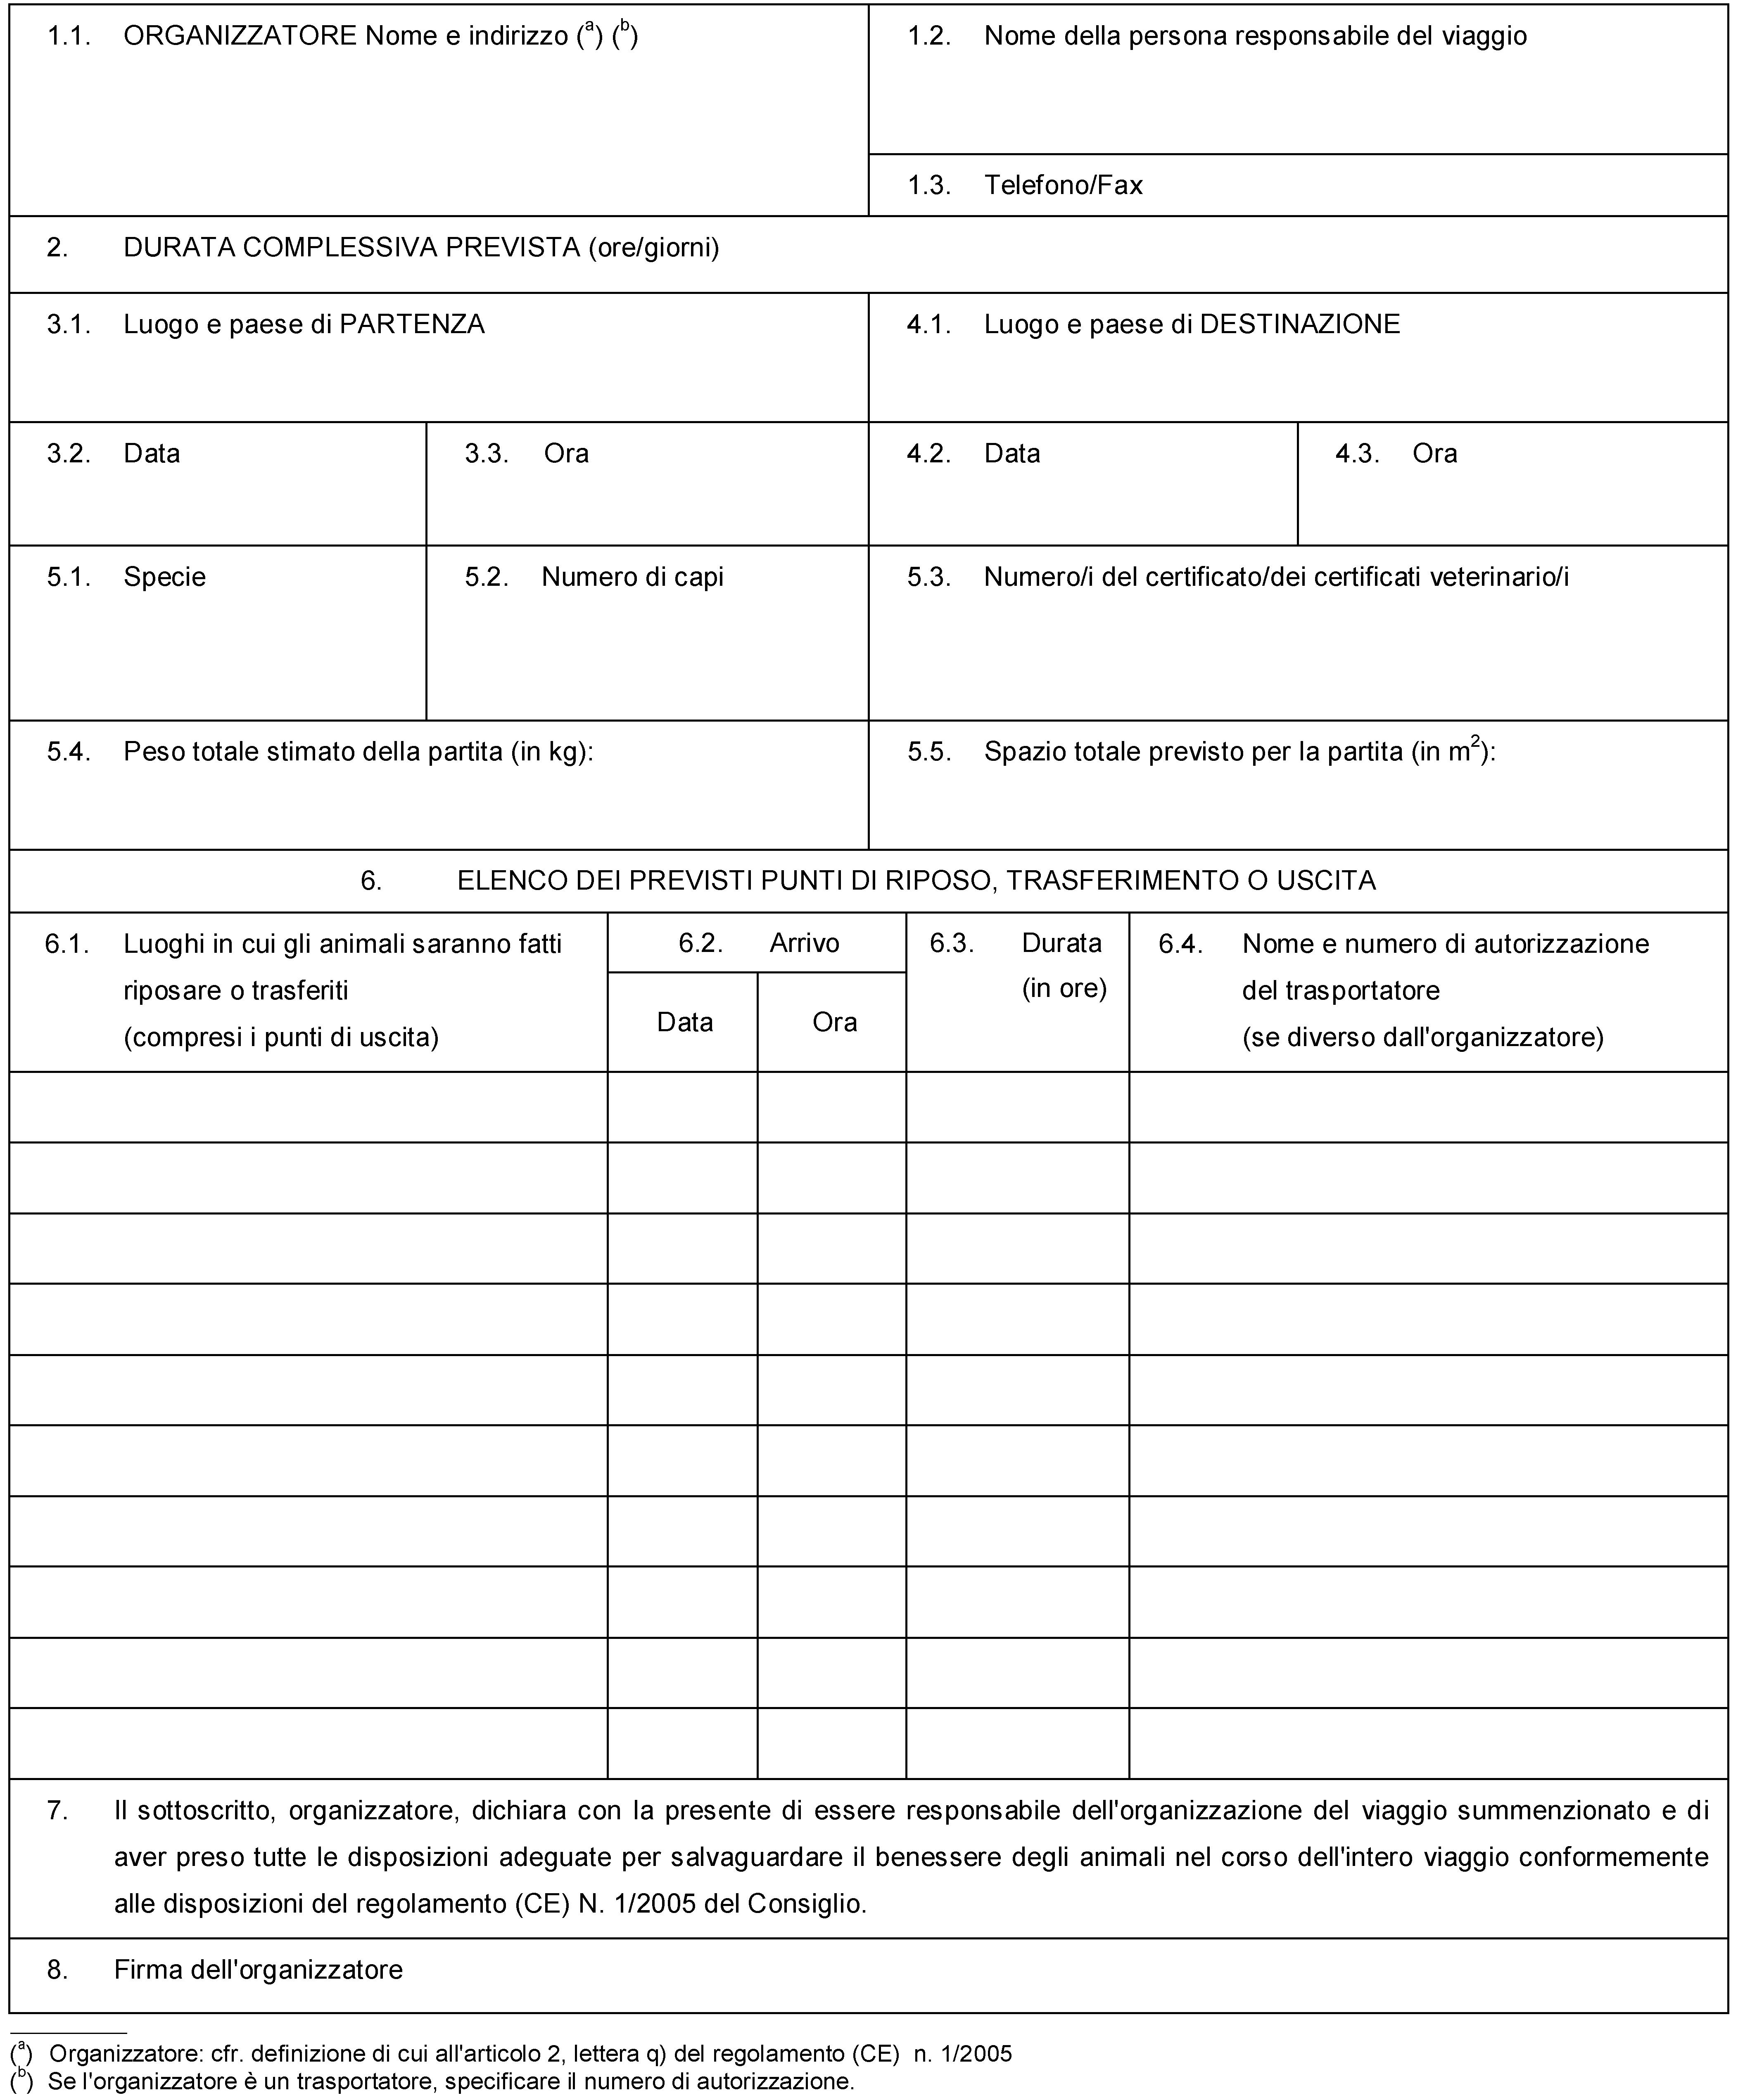

L 3/34 | IT | Gazzetta ufficiale dell'Unione europea | 5.1.2005

SEZIONE 2

LUOGO DI PARTENZA
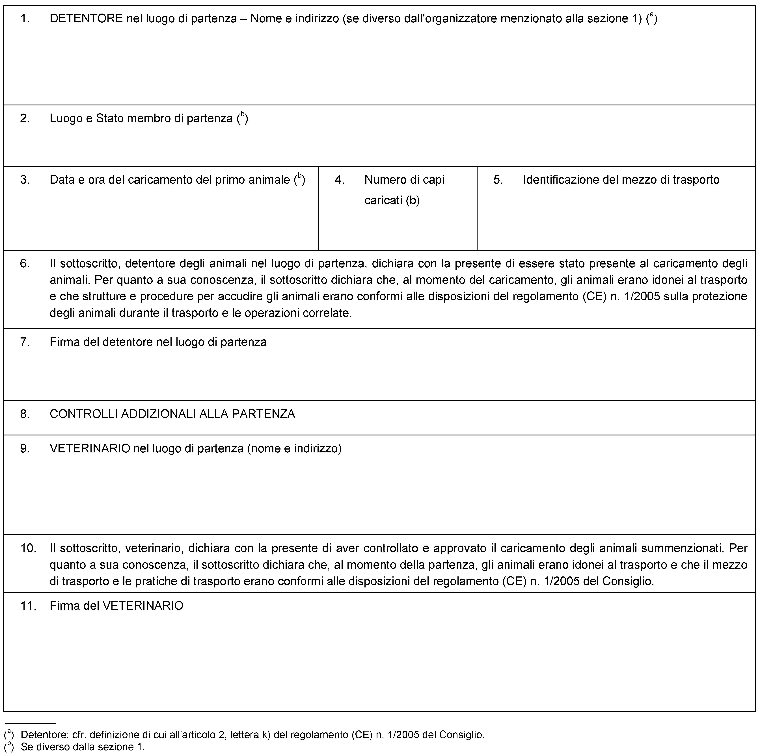

5.1.2005 | IT | Gazzetta ufficiale dell'Unione europea | L 3/35

SEZIONE 3

LUOGO DI DESTINAZIONE
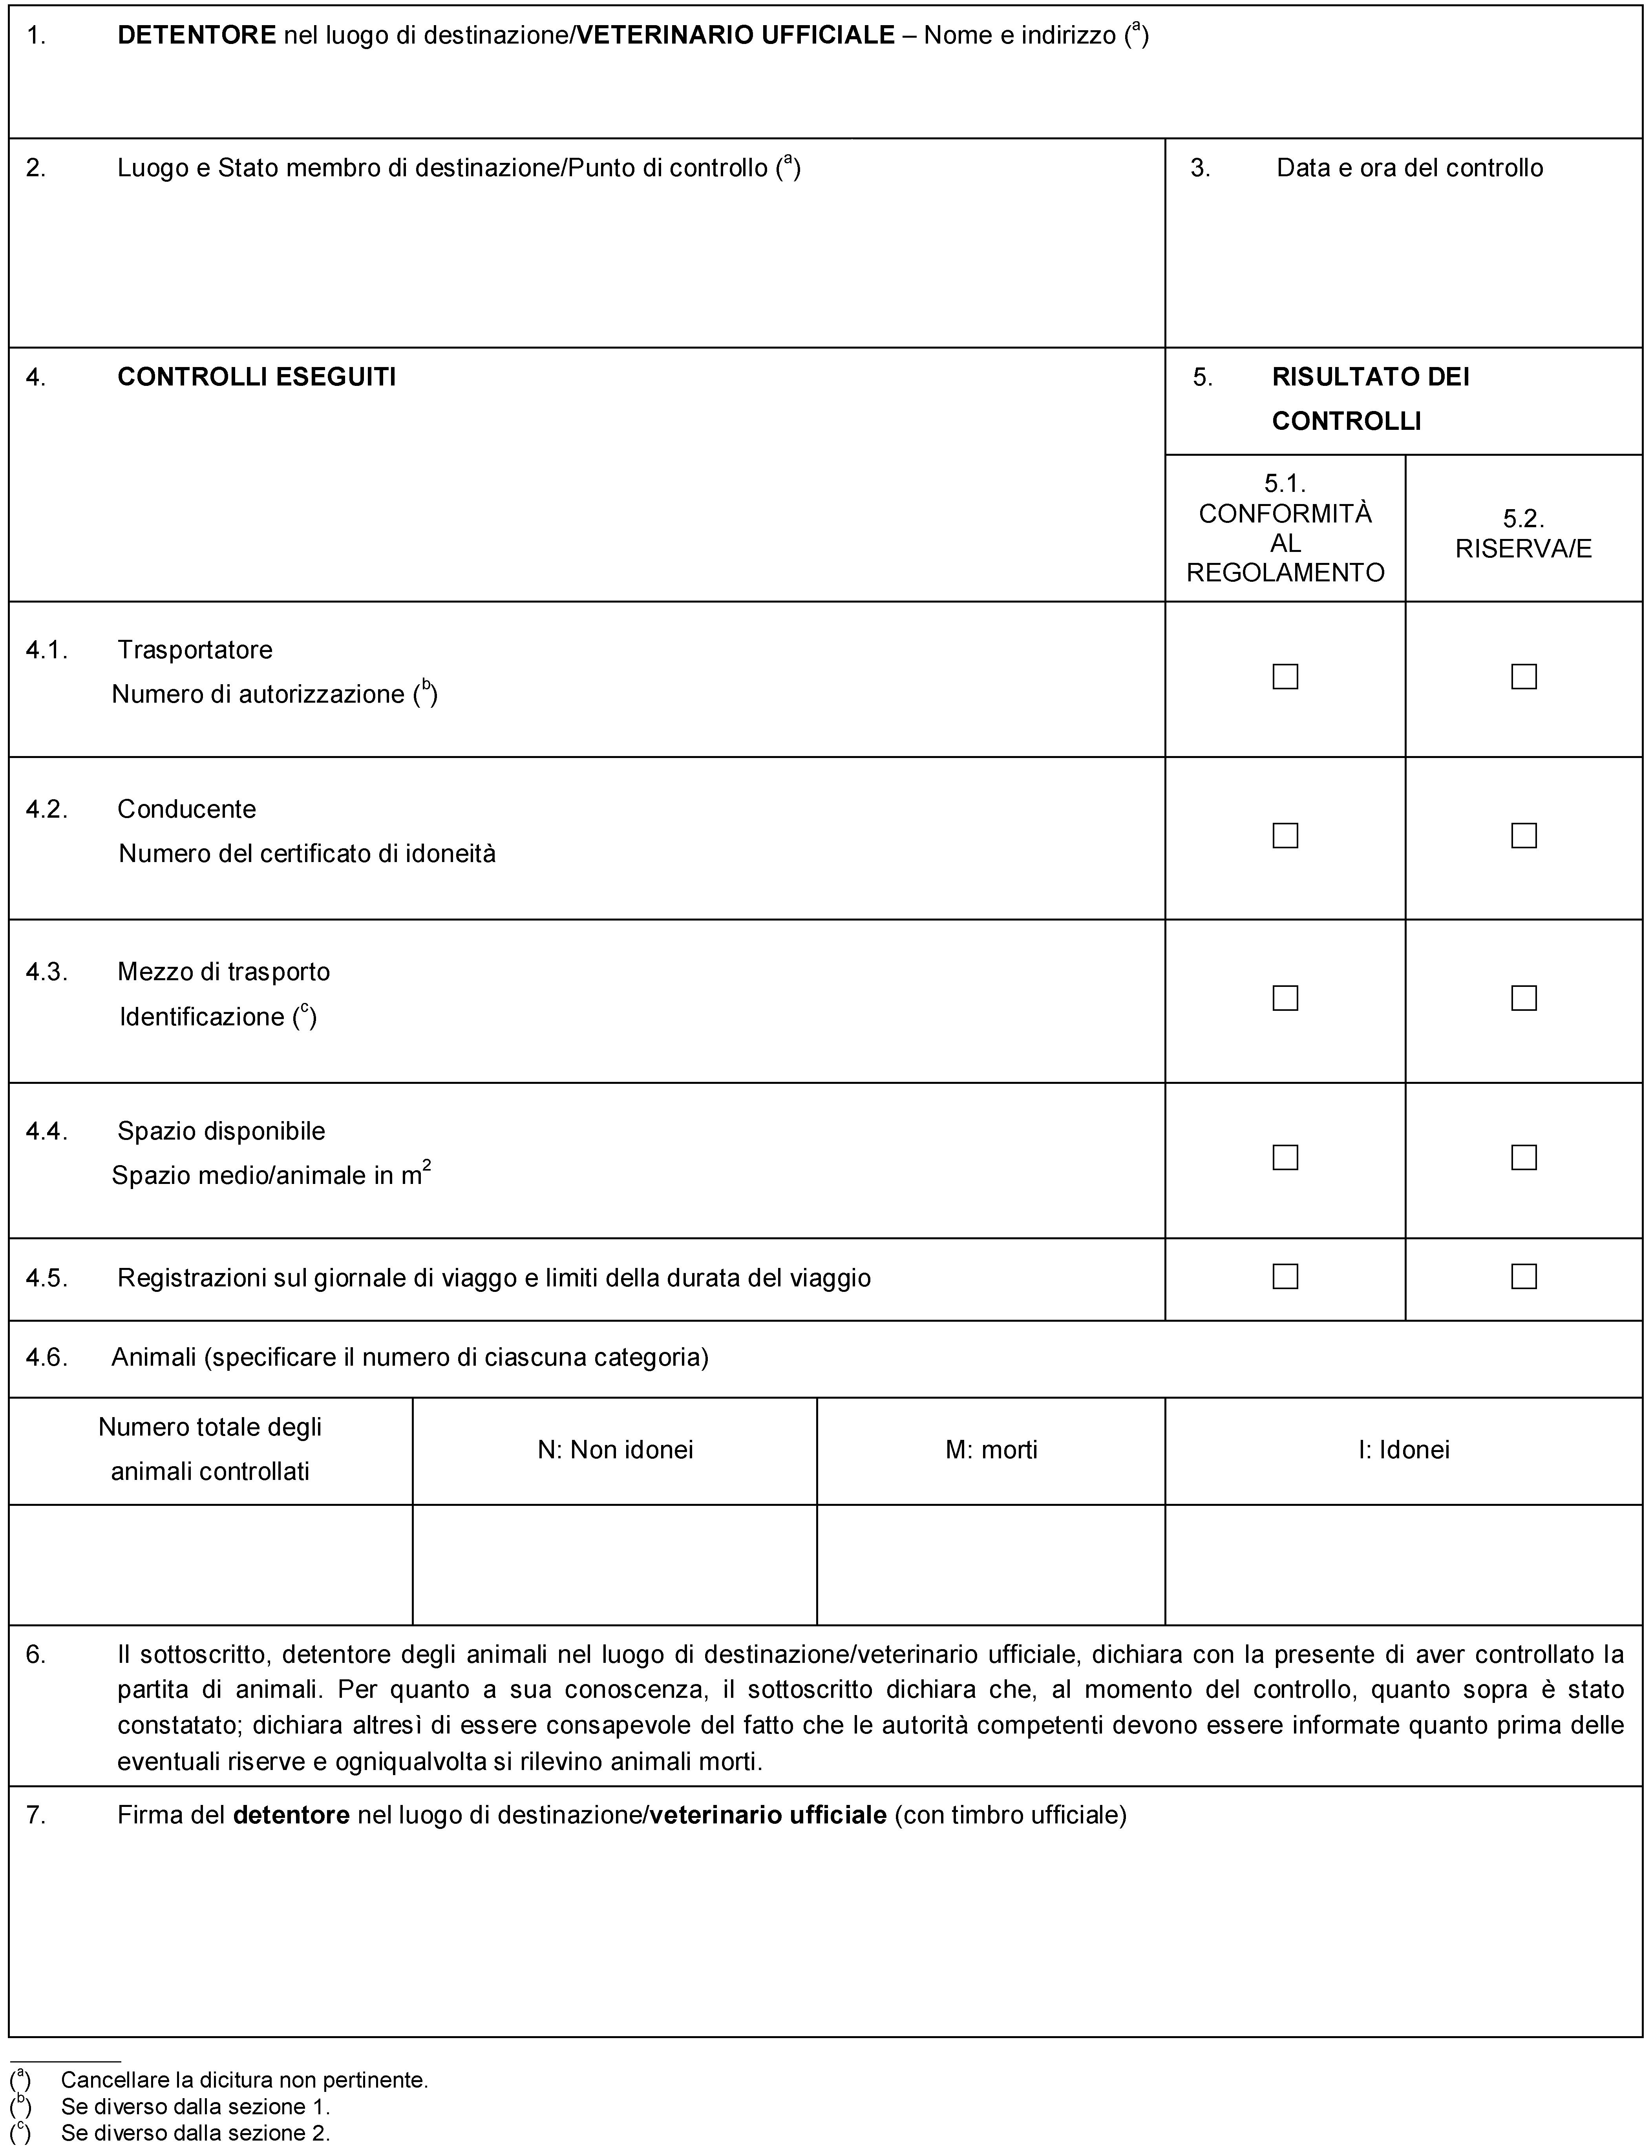

L 3/36 | IT | Gazzetta ufficiale dell'Unione europea | 5.1.2005
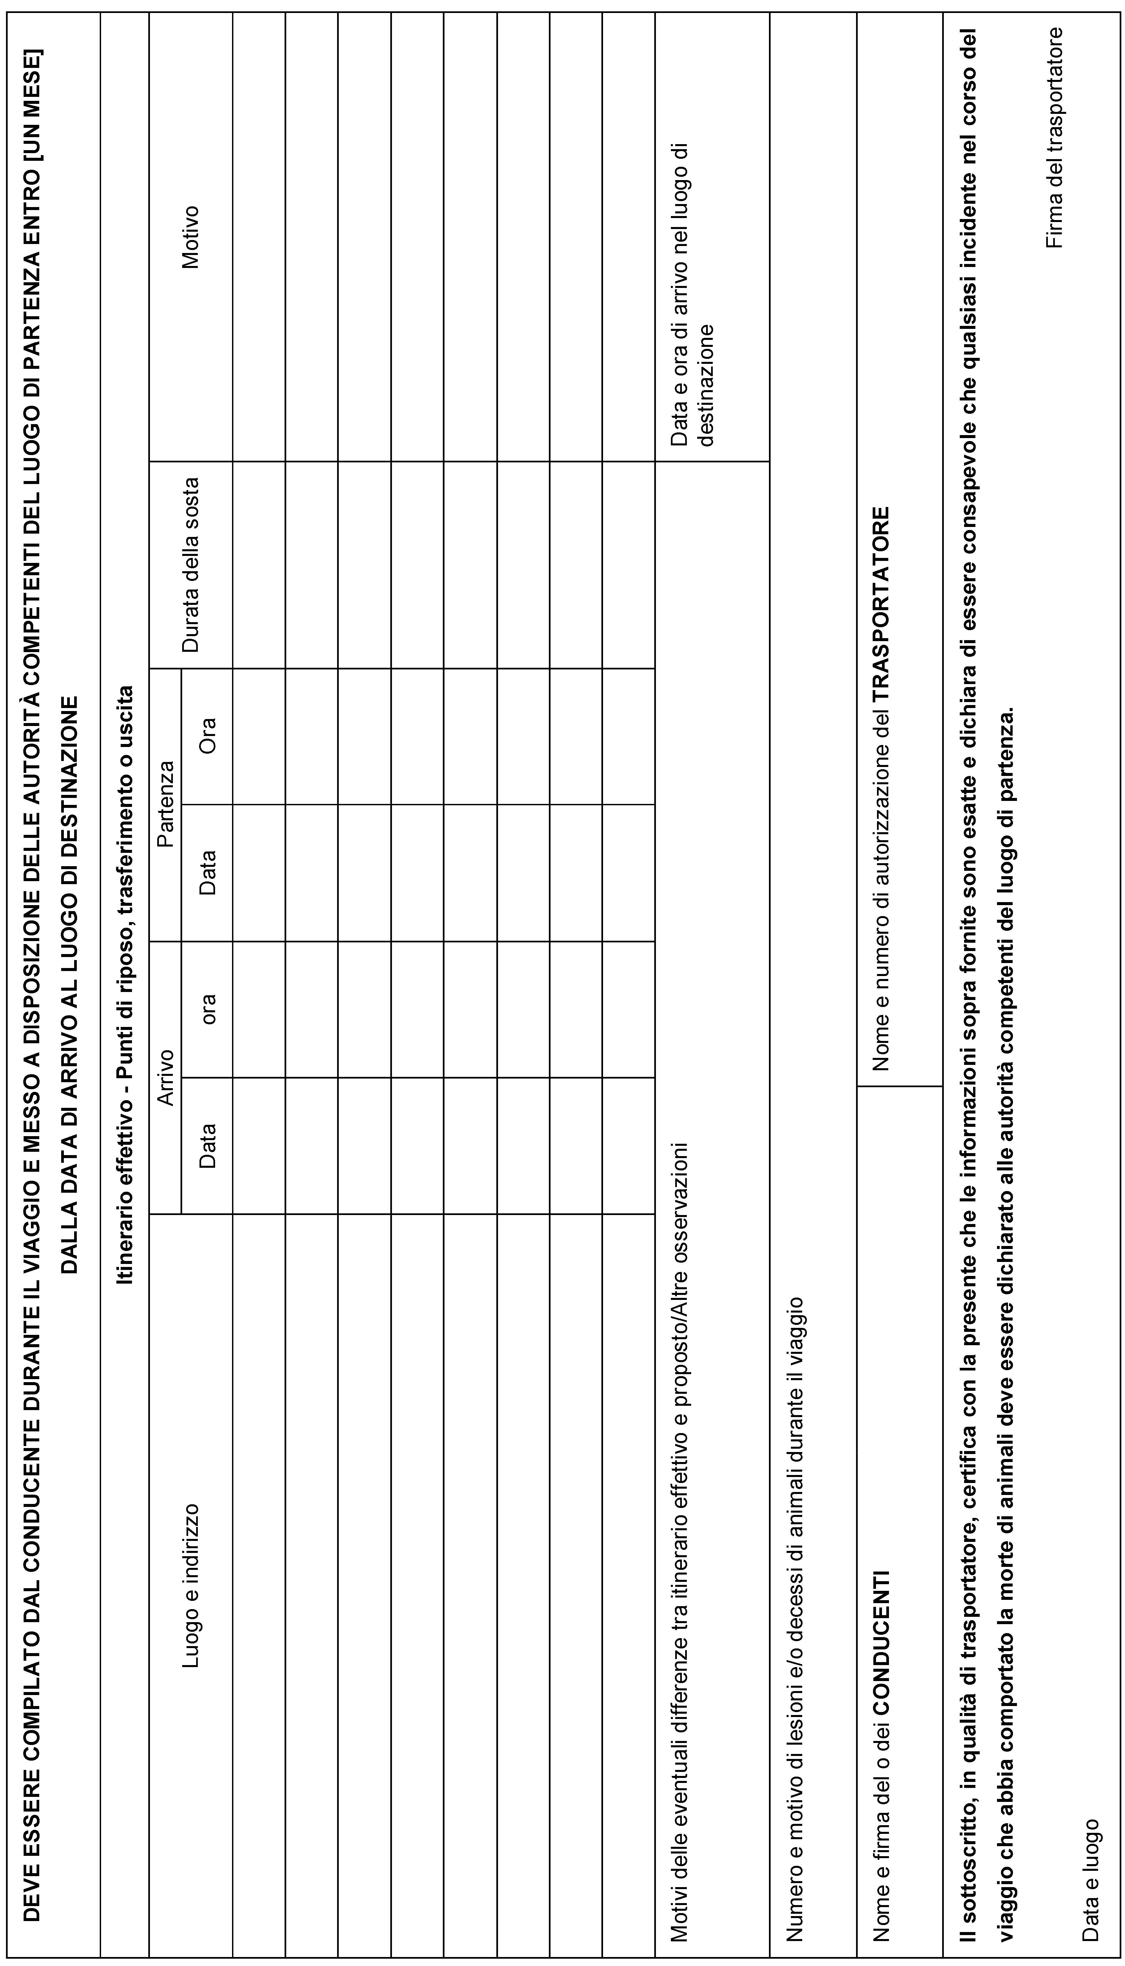

SEZIONE 4 | DICHIARAZIONE DEL TRASPORTATORE

5.1.2005 | IT | Gazzetta ufficiale dell'Unione europea | L 3/37

SEZIONE 5

MODELLO PER LA RELAZIONE SULLE ANOMALIE N. ...

Copia della relazione sulle anomalie accompagnata da copia della sezione 1 del giornale di viaggio va trasmessa all'auto-rità competente.
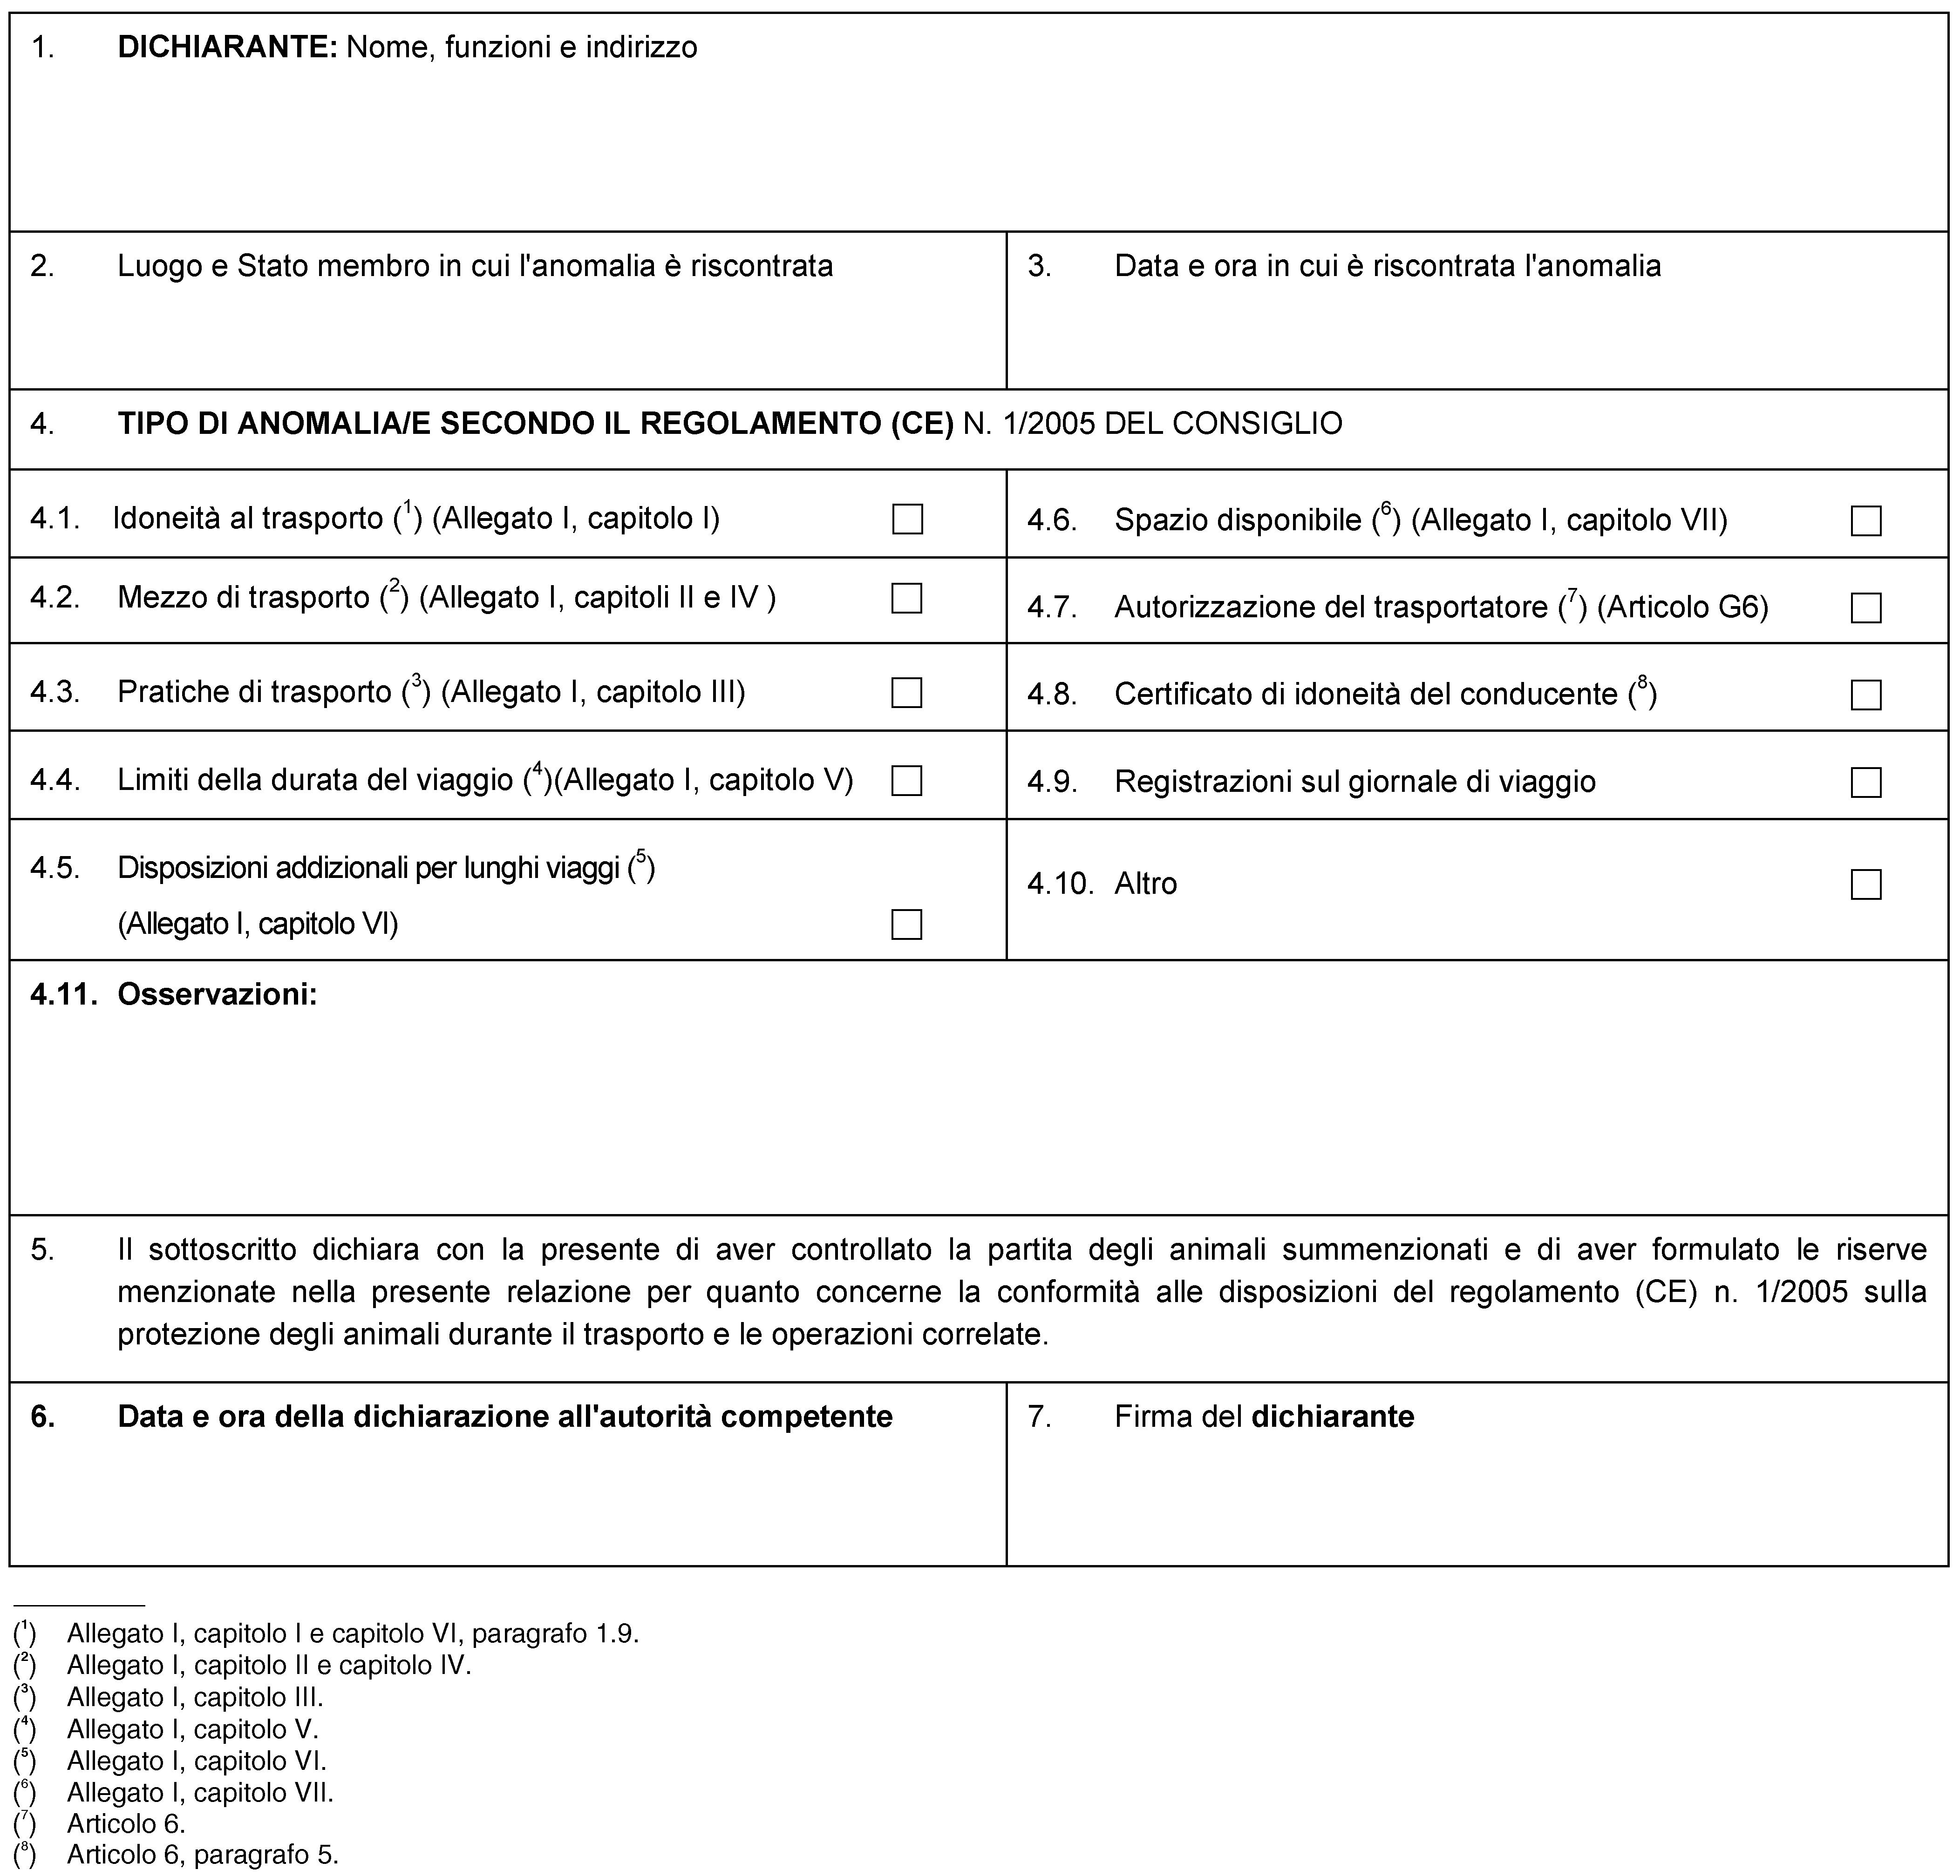

L 3/38 | IT | Gazzetta ufficiale dell'Unione europea | 5.1.2005

ALLEGATO III

MODELLI

(di cui all'articolo 10, paragrafo 2, all'articolo 11, paragrafo 2, all'articolo 17, paragrafo 2 e all'articolo 18, paragrafo 2)

CAPO I

Autorizzazione dei trasportatori ai sensi dell'articolo 10, paragrafo 1
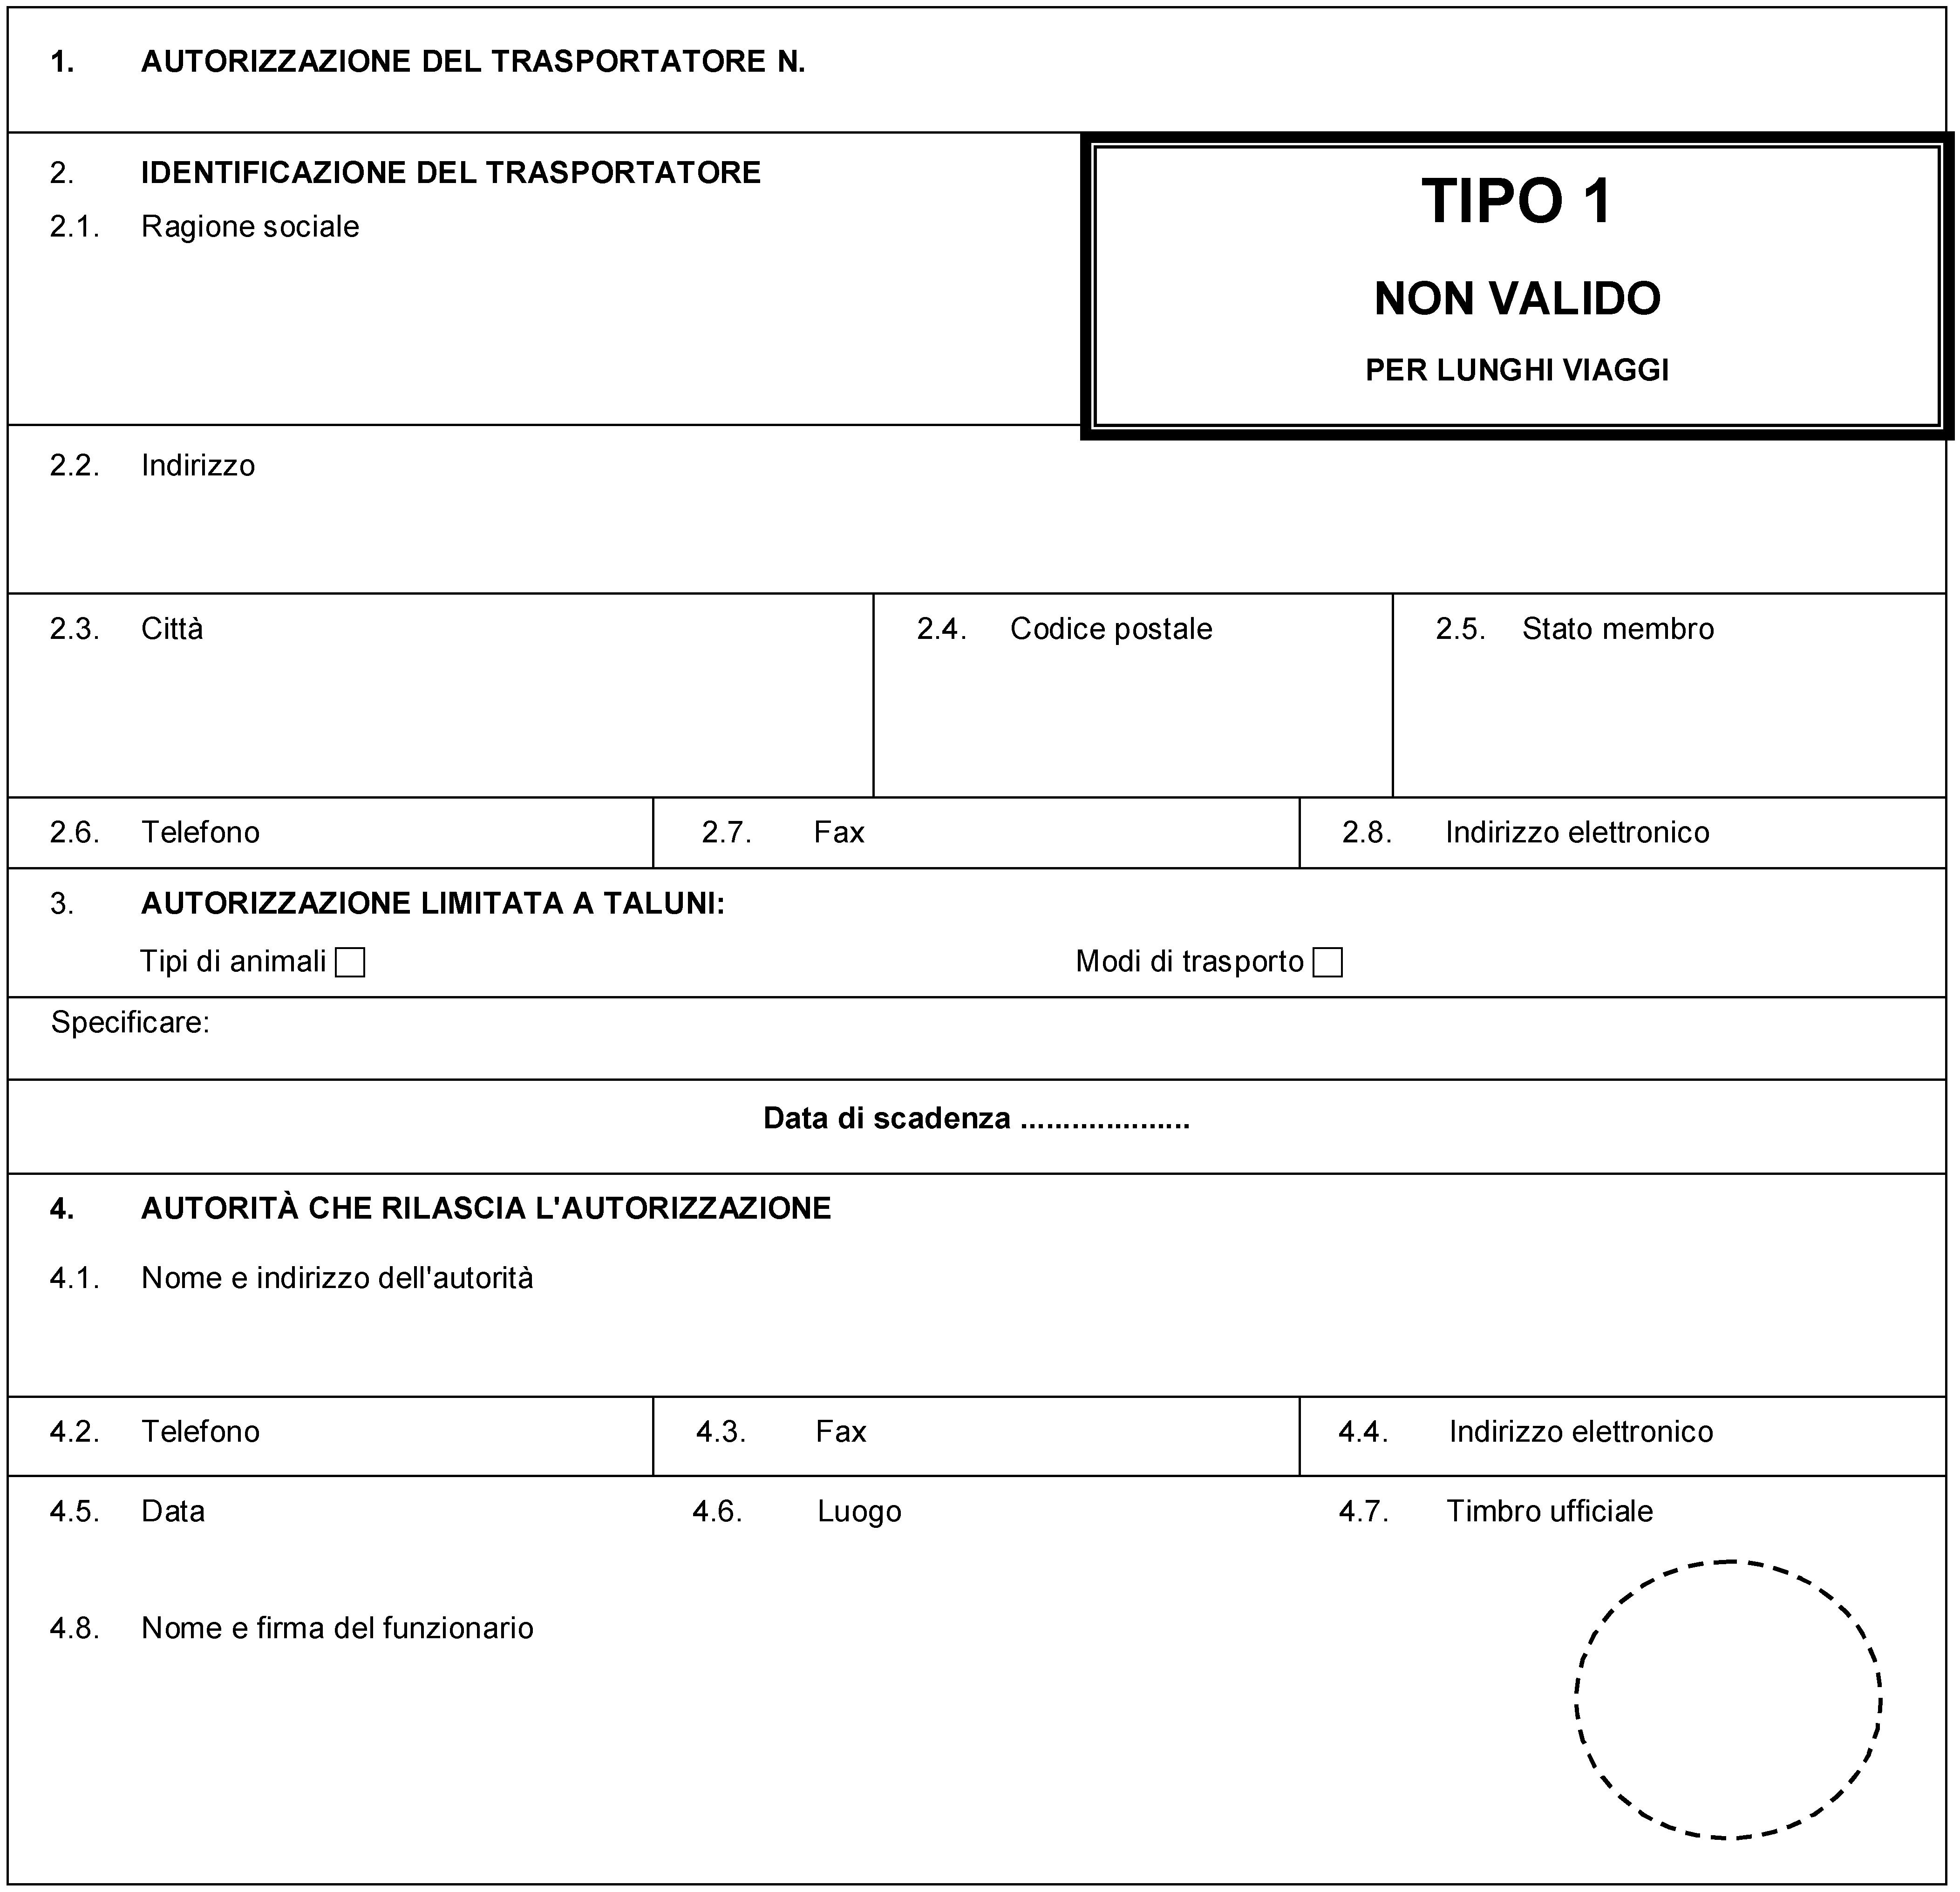

5.1.2005 | IT | Gazzetta ufficiale dell'Unione europea | L 3/39

CAPO II

Autorizzazione dei trasportatori ai sensi dell'articolo 11, paragrafo 1
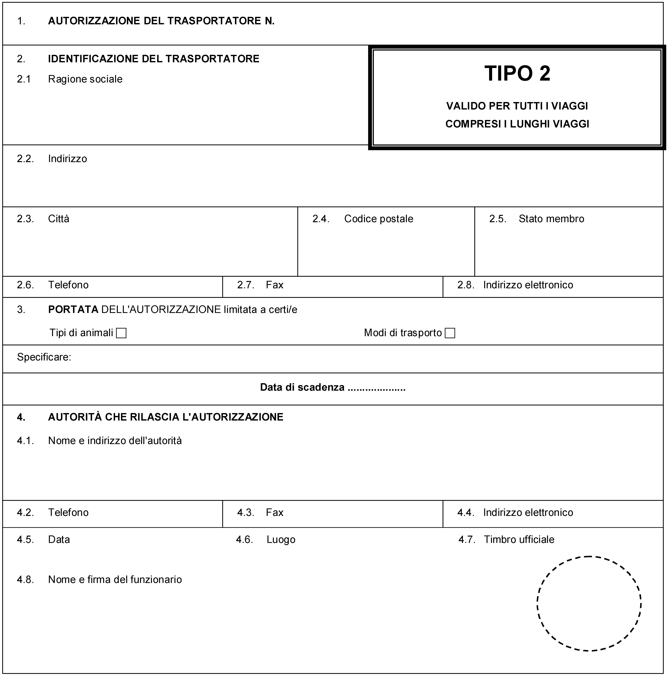

L 3/40 | IT | Gazzetta ufficiale dell'Unione europea | 5.1.2005

CAPO III

Certificato di idoneità per i conducenti e i guardiani ai sensi dell'articolo 17, paragrafo 2
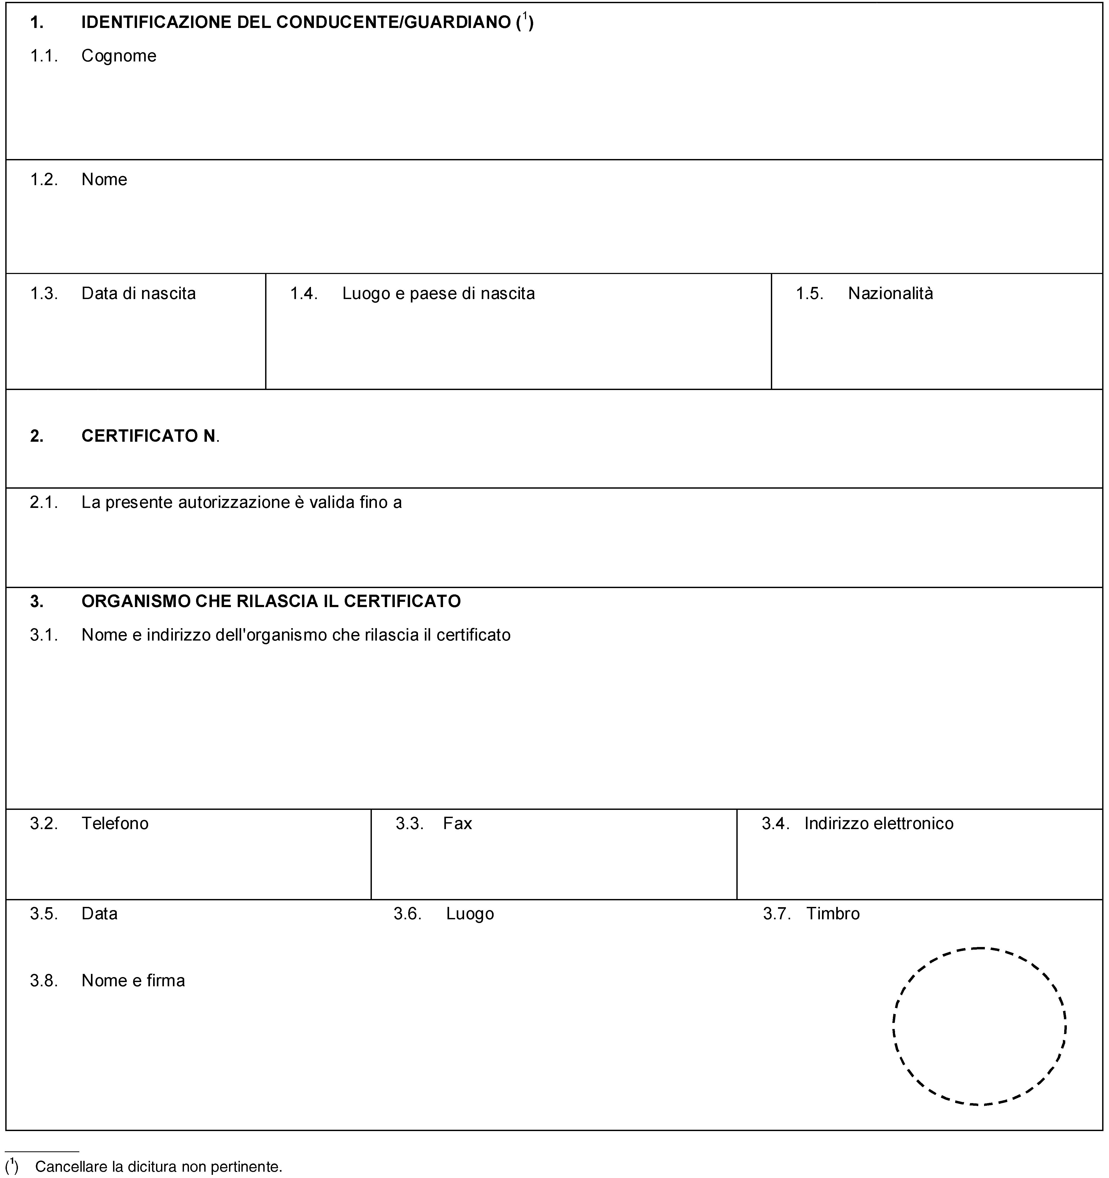

5.1.2005 | IT | Gazzetta ufficiale dell'Unione europea | L 3/41

CAPO IV

Certificato di omologazione dei mezzi di trasporto su strada per lunghi viaggi ai sensi dell'articolo 18, paragrafo 2
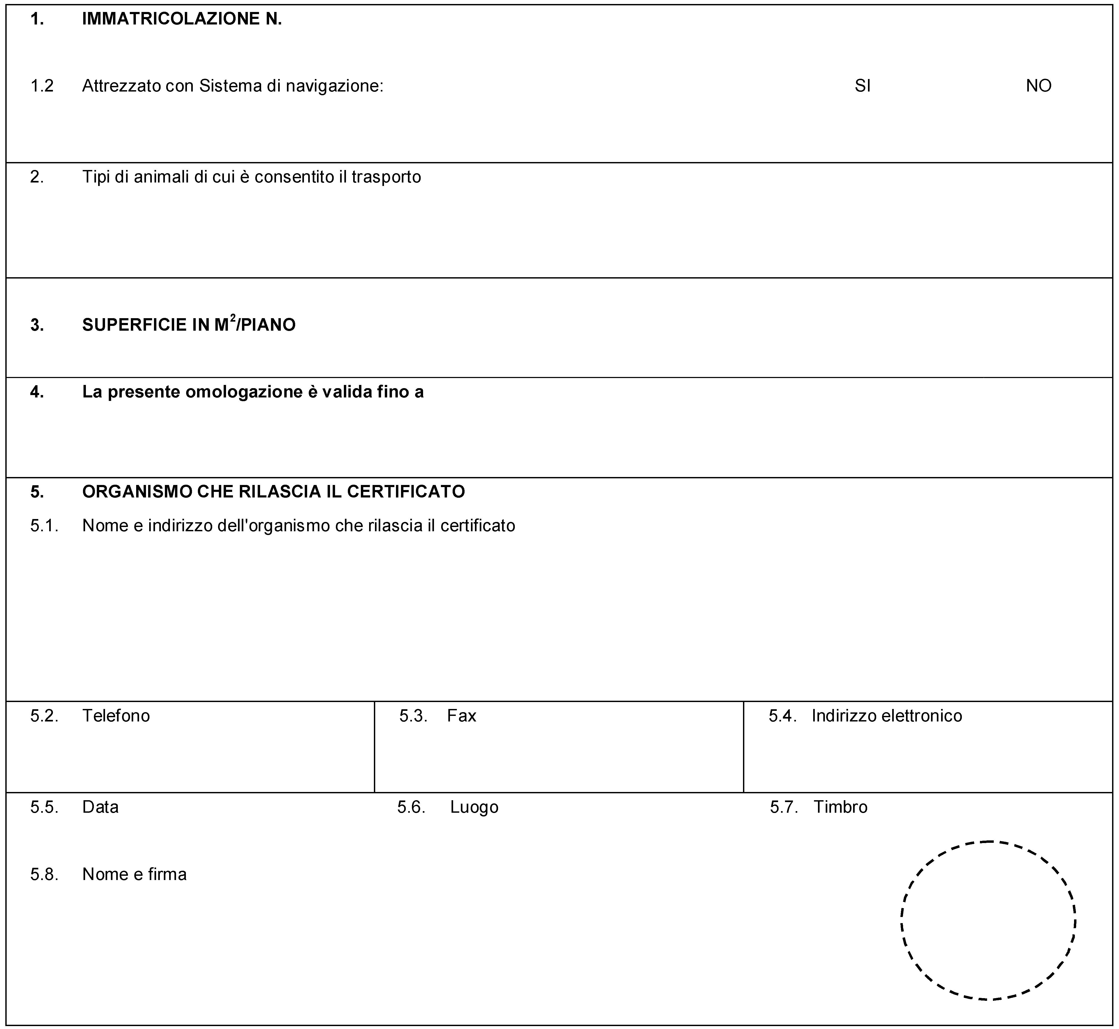

L 3/42 | IT | Gazzetta ufficiale dell'Unione europea | 5.1.2005

ALLEGATO IV

FORMAZIONE

- I conducenti di trasporti su strada e i guardiani di cui all'articolo 6, paragrafo 5 e all'articolo 17, paragrafo 1 devono aver completato positivamente la formazione di cui al punto 2 ed aver superato un esame riconosciuto dall'autorità competente, la quale assicura l'indipendenza degli esaminatori.

- I corsi di formazione di cui al punto 1 comprendono almeno gli aspetti tecnici e amministrativi della legislazione comunitaria sulla protezione degli animali durante il trasporto e in particolare i seguenti aspetti:

  - articoli 3 e 4 e allegati I e II;

  - fisiologia animale e in particolare fabbisogno di acqua e alimenti, comportamento animale e concetto di stress;

  - aspetti pratici dell'accudimento degli animali;

  - impatto dello stile di guida sul benessere degli animali trasportati e sulla qualità della carne;

  - cure di emergenza agli animali;

  - aspetti relativi alla sicurezza del personale che accudisce gli animali.

5.1.2005 | IT | Gazzetta ufficiale dell'Unione europea | L 3/43

ALLEGATO V

ACCORDI INTERNAZIONALI

di cui all'articolo 21, paragrafo 1, lettera e)

Convenzione europea sulla protezione degli animali nei trasporti internazionali.

L 3/44 | IT | Gazzetta ufficiale dell'Unione europea | 5.1.2005

ALLEGATO VI

NORME INTERNAZIONALI PER CONTENITORI, RECINTI O STALLI ADATTI AL TRASPORTO DI ANIMALI

VIVI PER VIA AEREA

di cui all'allegato I, capitolo II (4.1)

Regolamenti per il trasporto di animali vivi dell'Associazione internazionale dei trasporti aerei (IATA), trentunesima edizione, 1º ottobre 2004.

